

UNIVERSIDADE FEDERAL DO ACRE
CENTRO DE CIÊNCIAS EXATAS E TECNOLÓGICAS
CURSO DE BACHARELADO EM SISTEMAS DE INFORMAÇÃO
DESENVOLVIMENTO DE UM COMPONENTE E MANUTENÇÃO DO SITE DO CURSO DE BACHARELADO EM SISTEMAS DE INFORMAÇÃO DA UFAC

RIO BRANCO
2019
MATEUS DA SILVA COSTA

DESENVOLVIMENTO DE UM COMPONENTE E MANUTENÇÃO DO SITE DO CURSO DE BACHARELADO EM SISTEMAS DE INFORMAÇÃO DA UFAC

Relatório de estágio apresentada como exigência parcial para obtenção do grau de bacharel em Sistemas de Informação da Universidade Federal do Acre.

Profº. Orientador: Dr. Manoel Limeira de Lima Júnior Almeida.

RIO BRANCO
2016
TERMO DE APROVAÇÃO

MATEUS DA SILVA COSTA

DESENVOLVIMENTO DE UM COMPONENTE E MANUTENÇÃO DO SITE DO CURSO DE BACHARELADO EM SISTEMAS DE INFORMAÇÃO DA UFAC

Este relatório de estágio supervisionado foi apresentado no Curso de Bacharelado em Sistemas de Informação da Universidade Federal do Acre, sendo aprovado pela banca constituída pelo professor orientador e membros abaixo mencionados.

Compuseram a banca:

Prof. Dr. Manoel Limeira de Lima Júnior Almeida
Curso de Bacharelado em Sistemas de Informação

Prof.ª Dr.ª Laura Costa Sarkis
Curso de Bacharelado em Sistemas de Informação

Rio Branco, 14 de outubro de 2016.
A Maria Ronise, Gilvan e Maria Eva.
Agradecimentos
Agradeço primeiramente a minha família, minha mãe Maria Ronise, meu pai Gilvan e a minha vó Maria Eva pelo amor, incentivo e por possibilitarem a minha permanência no curso.
Agradeço aos meus amigos por estarem ao meu lado e me ajudarem quando precisei, em especial Gabriel a Figueiredo e a Jonathan Patrocínio.
Agradeço ao professor Manoel Limeira por se dispor a orientar e ajudar-me neste trabalho além de me incentivar a não desistir, assim como a todos os professores do curso pelo conhecimento compartilhado e pela disponibilidade.
“Onde os nobres semi-hábeis trabalhadores executam a visão daqueles que imaginam e sonham”
(Sheldon Cooper – The Big Bang Theory)

Resumo
No âmbito acadêmico o compartilhamento do conhecimento científico e das atividades da instituição traz transparência para os recursos públicos empregados. Na atualidade, uma das formas mais utilizadas para divulgar informações é através da Internet. O curso de bacharelado em Sistemas de Informação (SI) da Universidade Federal do Acre (UFAC) lançado em 2018 em um site, nele há informações detalhadas sobre o curso e a disponibilização de trabalhos acadêmicos de seus egressos, no entanto, o site necessitava de atualização do seu conteúdo e de aprimoramento das funcionalidades existentes. Nesse contexto, o objetivo deste estágio foi a realização da manutenção do site e a construção de um componente para gerenciar trabalhos acadêmicos. Os resultados obtidos foram a atualização do conteúdo, a partir da coleta de novas informações e arquivos, e a construção de um componente para o Sistema de Controle de Conteúdo Joomla, empregado na construção do site, propiciando o gerenciamento mais eficiente dos trabalhos acadêmicos.
Palavras-chaves: Site, Sistema de Controle de Conteúdo, Componente, Joomla, PHP, Sistemas de Informação.
Abstract

In the academic sphere, the sharing of scientific knowledge and the institution's activities brings transparency to the public resources employed. Currently, one of the most widely used ways to disseminate information is through the Internet. The Bachelor of Information Systems (SI) course at the Federal University of Acre (UFAC) launched in 2018 on a website, there is detailed information about the course and the availability of academic work of its graduates, however, the website required updating its content and enhancing existing functionality. In this context, the objective of this internship was the maintenance of the site and the construction of a component to manage academic work. The results obtained were the updating of content, from the collection of new information and files, and the construction of a component for the Joomla Content Control System, employed in the construction of the site, providing the most efficient management of academic work.

Key-words: Site, Sistema de Controle de Conteúdo, Componente, Joomla, PHP, Sistemas de Informação.

Lista de figuras
Figura 1 - Modelo de processo de evolução de software 21
Figura 2 - Estrutura organizacional do curso 29
Figura 3 - Diagrama de casos de uso 35
Figura 4 - Diagrama entidade-relacionamento 37
Figura 5 - Protótipo da interface de inserção de trabalho acadêmico 38
Figura 6 - Estrutura de um componente Joomla 40
Figura 7 - Exemplo de código SQL utilizado 41
Figura 8 - Exemplo de código XML em formulários 42
Figura 9 - Código da aba “Autoria e Orientação” 42
Figura 10 - Função de persistência de banca 43
Figura 11 - Listagem de trabalhos na parte administrativa do site 44
Figura 12 - Parte da página de inserção de trabalho acadêmico 45
Figura 13 - Menu e botões da área administrativa do componente 46
Figura 14 - Conteúdo do menu trabalhos acadêmicos 46
Figura 15 - Página de exibição das informações do trabalho 47
Lista de quadros
Quadro 1 - Principais menus do site do curso de sistemas de informação 31
Quadro 2 - Estrutura de submenus do menu "Sobre o Curso" 31
Quadro 3 - Estrutura de submenus do menu "Sobre o Curso" 32
Quadro 4 - Estrutura de submenus do menu "Calouros" 33
Quadro 5 - Requisitos funcionais do componente 34
Sumário
1 Introdução 12
1.1 Problema da pesquisa 13
1.2 objetivos da pesquisa 14
1.2.1 Objetivo geral 14
1.2.2 Objetivos específicos 14
1.3 Justificativa da pesquisa 15
1.4 Metodologia 15
1.5 Organização do estudo 17
2 fundamentação teórica 18
2.1 Engenharia de software 18
2.1.1 Reúso de software 19
2.1.2 Manutenção e evolução de software 20
2.2 CONTENT MANAGEMENT SYSTEMS - CMS 22
2.2.1 JOOMLA 23
2.3 LINGUAGEM DE PROGRAMAÇÃO 24
2.3.1 PHP 25
2.4 SISTEMA DE GERENCIAMENTO DE BANCOS DE DADOS (SGBD) 26
2.4.1 MYSQL 26
3 estágio supervisionado 28
3.1 O curso de bacharelado em Sistemas de informação 28
3.2 estrutura organizacional 29
3.3 Atividades desenvolvidas 30
3.3.1 Atualização do conteúdo do site 30
3.3.2 Estabelecimento de requisitos do componente 33
3.3.3 Modelagem de casos de uso e de banco de dados 35
3.3.4 Prototipação do Componente 37
3.3.5 Desenvolvimento do componente 39
3.3.6 Integração do componente ao site 43
3.4 Resultados obtidos 43
4 CONSIDERAÇÕES FINAIS E RECOMENDAÇÕES 48
4.1 CONSIDERAÇÕES FINAIS 48
4.2 RECOMENDAÇÕES 49
Referências 50
Apêndices 52
APÊNDICE A – Documento de Requisitos 53
APÊNDICE B – Protótipo 74

1 Introdução
A grande popularização dos meios de comunicação aliada a um significativo avanço na disponibilidade de acesso a rede mundial de computadores tornou a tecnologia da informação uma ferramenta importante para a sociedade contemporânea. Segundo dados da Pesquisa Nacional por Amostra de Domicílios (PNAD) Contínua, há um aumento gradativo e significativo na utilização de internet nos domicílios brasileiros entre os anos de 2016, em que o acesso estava presente em 69,3% dos domicílios, e 2017 em que passou para 74,9% dos domicílios (IBGE, 2018).
O aumento do acesso à internet propicia um natural crescimento na necessidade de disponibilidade de conteúdo, ou seja, aumenta-se a preocupação para que cada vez mais conteúdo esteja disponível para ser acessado. Com isso, o surgimento de novas tecnologias, ferramentas e frameworks visam facilitar a construção de sites e o aumento de disponibilidade de conteúdo na internet. O Joomla é um exemplo desse tipo de tecnologia, trata-se de um Content Management System (CMS) de código aberto que permite uma rápida construção de sites assim como um fácil gerenciamento de conteúdo.
Em instituições públicas, permitir o acesso à informação é algo de fundamental importância, sobretudo no âmbito acadêmico, onde o compartilhamento do conhecimento é o foco da atuação. O curso de bacharelado em sistemas de informação da UFAC (Universidade Federal do Acre) lançou em 2018 um site desenvolvido por Feitosa e Ascoli (2019), esse site construído com Joomla apresenta vários recursos que visam, facilitar a comunicação entre coordenação, alunos, professores e a comunidade. O site disponibiliza o acesso a informações importantes como, por exemplo, notícias, eventos, guia para calouros e dentre outras coisas, os trabalhos acadêmicos produzidos por discentes do curso tais como Trabalhos de Conclusão de Curso (TCC) e relatórios de estágio, que eram gerenciados com de um componente chamado PhocaDownload.
Todavia, apesar de possuir uma estrutura definida e uma quantidade relevante de informações disponibilizadas, o site necessita de atualização, inserção de mais conteúdo e de melhoramento na utilização e gerenciamento, sendo esses o enfoque deste trabalho.
1.1 Problema da pesquisa
O site do curso de Sistemas de informação da UFAC, em atual funcionamento, apresenta pouco conteúdo e dificuldade em gerenciar certos arquivos como TCC e relatórios de estágio. Atualmente, os menus do site são: sobre o curso, documentos, calouros, galerias, eventos, notícias e contato. Em alguns deles há informações desatualizadas como é o caso do submenu “docentes”.
O menu de documentos é o que possui menos conteúdo, neste menu devem constar arquivos e informações, os tipos de arquivos que devem constar são: formulários e requerimentos, planos de curso, relatórios de estágio e TCC. A falta de documentos e a baixa quantidade de trabalhos acadêmicos (relatórios de estágio e TCC) mostra a necessidade de atualização deste conteúdo. Além disso, o método atual de armazenamento e gerenciamento dos trabalhos acadêmicos não permite guardar informações específicas sobre os mesmos tais como: palavras-chave, resumo e os docentes que fizeram parte da banca avaliadora do trabalho.
As questões levantadas mostram que, na atualidade, apesar de bem estruturado e em algumas partes com um bom conteúdo, o site apresenta áreas que carecem de atualização e de melhores mecanismos de armazenamento e gerenciamento. Deste modo, como seria possível melhorar a utilização e funcionamento do site do curso de bacharelado em sistemas de informação da UFAC? E como melhorar o gerenciamento de trabalhos acadêmicos?
1.2 objetivos da pesquisa
Esta Seção apresenta o objetivo geral e os específicos do trabalho.
1.2.1 Objetivo geral
Realizar a manutenção e desenvolver um componente de gerenciamento de trabalhos acadêmicos para o Site do curso de Sistemas de Informação.
1.2.2 Objetivos específicos
Visando alcançar o objetivo geral do estágio busca-se cumprir os seguintes objeto específicos:
- Estudar a tecnologia utilizada no site atual;
- Realizar um levantamento das informações referentes a estrutura atual do site assim como o seu mapeamento;
- Buscar conteúdo e informações para serem atualizados ou inseridos no site;
- Levantar requisitos para o componente de gerenciamento de trabalhos acadêmicos;
- Implementar o componente;
- Implantar solução e disponibilizar para a comunidade.
1.3 Justificativa da pesquisa
O curso de bacharelado em sistemas de informação não possuía até 2018 um site, de modo que todas as informações importantes e a comunicação entre a coordenação, docentes, discente e a comunidade se dava através de murais ou do site da UFAC. Feitosa e Ascoli (2019) foram responsáveis pelo planejamento, implementação e implantação do site que está, atualmente, em funcionamento.
Segundo Sommerville (2011, p. 164) “depois que o sistema é implantado, para que ele se mantenha útil é inevitável que ocorram mudanças”, a evolução do sistema se torna uma forma de manter seu valor e garantir que os recursos que foram desempenhados não tenham sido em vão. Uma pesquisa informal na indústria sugere que os custos organizacionais relacionados a evolução de software são de 85% a 90% (ERLIKH, 2000, p. 164, apud SOMMERVILLE, 2011), isso mostra a importância que uma organização deve atribuir a evolução de software.
A importância deste estágio para a instituição é refletida na garantia de que os recursos desempenhados por outros estágios e pela própria coordenação do curso não sejam desperdiçados devido a um eventual desuso do site, uma vez que sem atualização perderia seu sentido original de servir como meio de comunicação direto entre coordenação do curso professores, alunos e a comunidade.
1.4 Metodologia
Os procedimentos metodológicos utilizados no trabalho podem ser caracterizados em diferentes contextos, relativos a sua natureza, abordagem do problema, objetivos e delineamento. No que se refere a natureza, o trabalho se classifica como uma pesquisa aplicada. Esse tipo de pesquisa é focada na aplicação e utilização imediata dos conhecimentos em uma realidade circunstancial (GIL, 2018).
No âmbito da forma de abordagem do problema esse trabalho pode ser categorizado como uma pesquisa qualitativa, uma vez que os resultados não podem ser traduzidos em números, de modo que se torna básico no processo a interpretação dos fenômenos e a atribuição de significados (SILVA, MENEZES, 2001).
No que tange aos objetivos, pode-se classificar este trabalho como uma pesquisa exploratória, uma vez que esse tipo de pesquisa não se utiliza de técnicas quantitativas, procurando assim traçar uma visão geral sobre algo como explica Gil (2008).
O delineamento ou procedimento técnico adotado foi o estudo de caso, uma vez que esse trabalho explora uma situação da vida real cujo qual se busca estudar de forma aprofundada (GIL, 2008).
Tendo em vista uma execução organizada do estágio as etapas metodológicas se subdividem em duas fases: Manutenção de software e evolução de software.
Na fase de Manutenção de software buscas-se atualizar o conteúdo presente no site, para tal será necessário seguir as seguintes etapas:
- A primeira etapa consiste na compreensão do sistema atual;
- Na segunda etapa será levantado novos conteúdos para o site;
- A última etapa dessa fase será a de inserção de conteúdo no site.
A segunda fase do estágio é a de evolução de software, seguirá o modelo de processo exposto por Sommerville (2011) e tratado na subseção 5.1.2, as etapas partem de uma solicitação de mudança e são listadas da seguinte maneira:
- Na primeira etapa será avaliado o quanto as mudanças solicitadas afetarão o sistema e quanto as mudanças custaram para ser implementadas, essa etapa terá como saída a análise de viabilidade que irá compor o documento de requisitos;
- Na segunda etapa, será realizado o planejamento da release, serão analisadas as mudanças propostas e a nova versão do sistema é planejada, isso conduzirá ao levantamento, definição e validação de requisitos e a elaboração do documento de requisitos;
- A Implementação de mudanças será a terceira etapa, nela as alterações no sistema serão projetadas, implementadas e testadas;
- A quarta e última etapa consiste na liberação do sistema, ou seja, a implantação das mudanças no sistema em atual execução.
1.5 Organização do estudo
Além deste capítulo este relatório de estágio supervisionado possui outros três capítulos. O capítulo 2 trata dos conceitos que fundamentam esse trabalho: engenharia de software, Sistema de Gerenciamento de Conteúdo, linguagem de programação e Sistema de Gerenciamento de Banco de Dados.
O terceiro capítulo aborda o estágio supervisionado com um breve histórico do curso de bacharelado em sistema de informação, uma explanação a respeito da estrutura organizacional na qual o curso está inserido, as atividades desenvolvidas e os resultados obtidos.
No quarto e último capítulo são realizadas as considerações finais do trabalho e as recomendações para trabalhos futuros.
2 fundamentação teórica
Este capítulo contém os conceitos necessários para a compreensão do trabalho desenvolvido. A Seção 2.1 tem em seu conteúdo conceitos relacionados a engenharia de software, mais precisamente os de reúso, manutenção e evolução de software. A Seção 2.2 aborda os Sistemas de Gerenciamento de Conteúdo, focando no Joomla, que foi utilizado nesse estágio. Nas Seções subsequentes são abordadas as ferramentas utilizadas pelo Joomla. Na Seção 2.3 aborda conceitos relativos a linguagem de programação, focando na linguagem PHP. Por fim, a Seção 2.4 trata dos Sistemas de Gerenciamento de Banco de Dados.
2.1 Engenharia de software
A engenharia de software possui como foco os aspectos relativos a produção de software, o que envolve desde as fases iniciais de especificação até o pós-implantação durante a fase de manutenção (SOMMERVILLE, 2011). De acordo com Pressman (2011, p. 31), a engenharia de software “abrange um conjunto de três elementos fundamentais – métodos, ferramentas e procedimentos”, isso propicia um maior controle sobre o desenvolvimento de software.
Os métodos focam na definição de como o software será feito, são constituídos por tarefas e conduzem a uma notação gráfica ou orientada à linguagens especiais que laçam as bases para a qualidade de software. Neste contexto as ferramentas garantem suporte aos métodos enquanto os procedimentos atuam como conexão entre eles, permitindo o desenvolvimento organizado do produto (PRESSMAN, 2011).
Esse desenvolvimento organizado está baseado na busca por uma construção racional de software e que para tal, precisa da definição de um processo de software, ou seja, “um conjunto de atividades relacionadas que levam à produção de um produto de software” como define Sommerville (2011, p. 18), o autor afirma ainda que os diversos processos de software devam incluir quatro atividades básicas: Especificação de software, projeto e implementação de software, validação de software e evolução de software.
Os processos de software podem ser representados de forma simplista através de um modelo de processo, também chamado de paradigma de engenharia de software (PRESSMAN, 2011), eles podem definir modelos e sequenciamento de atividades assim como os papéis envolvidos no processo.
Existem diversos modelos de processo de software, tais como o modelo cascata, desenvolvimento incremental, prototipação, modelo espiral e a engenharia de software orientada a reúso (PRESSMAN, 2011; SOMMERVILLE, 2011). Esse último é usado como base no desenvolvimento deste estágio, devido ao fato de o sistema já está desenvolvido e possuir sua estrutura baseada na utilização de componentes já existentes, este modelo é abordado na subseção 2.1.1. Outros conceitos relevantes para o estágio são a manutenção e evolução de software que são tratados na subseção 2.1.2.
2.1.1 Reúso de software
Na engenharia baseada em reúso o desenvolvimento é orientado a reutilização de softwares já existentes, esse paradigma vem sendo cada vez mais utilizado por associar menores custos com agilidade de desenvolvimento. Sommerville (2011, p. 296) afirma que:
A disponibilidade de softwares reusáveis tem aumentado significativamente. O movimento open source significa que existe uma enorme base de código reusável disponível a baixos custos. Isso pode dar-se na forma de bibliotecas de programas ou aplicações inteiras. Existem muitos sistemas de aplicação de domínios específicos disponíveis, os quais podem ser customizados e adaptados às necessidades de uma empresa específica. Algumas grandes empresas fornecem uma variedade de componentes reusáveis para seus clientes. Padrões, como os de web Service, tornaram mais fácil o desenvolvimento de serviços gerais e reúso destes em uma variedade de aplicações.
Um bom exemplo de software open source e que é baseado em reúso de software, é o CMS Joomla eleito por Feitosa e Ascoli (2019) como sendo o mais adequado para a construção do site. O CMS Joomla possui uma série de módulos, muitos dos quais estão disponíveis gratuitamente, desenvolvidos por uma vasta comunidade.
A ideia de reúso, anteriormente relacionada apenas à fase de codificação do sistema, era limitada, consistindo apenas na reutilização de código ou bibliotecas, a aplicação desse conceito em outras fases do processo de desenvolvimento propicia mais benefícios ao processo de desenvolvimento (BEDER, 2012). O reúso de software será utilizado nesse estágio, uma vez que o site o qual se visa manutenir, já está implementado e o CMS Joomla apresenta ampla compatibilidade com esse tipo de paradigma.
2.1.2 Manutenção e evolução de software
O desenvolvimento de software pode ser um processo demorado e longo. Isso decorre do fato de que o software não termina após a implementação, o desenvolvimento continuará por toda sua vida útil (SOMMERVILLE, 2011).
No contexto de uma organização, um software pode ser uma parte crucial, de modo que sua estabilidade e conformidade justifiquem os investimentos realizados. Pressman (2011) afirma que, a manutenção do software pode custar mais de 70% de todo o esforço de uma organização de software, sendo que essa porcentagem pode se elevar de forma proporcional a quantidade de software desenvolvido.
Mudanças ou evoluções no software podem decorrer de necessidades comerciais ou empresariais, por defeitos ou até por alterações relativas ao ambiente no qual o software está inserido. Para Pressman (2011), é possível definir manutenção a partir de quatro contextos: falha nas atividades de teste em descobrir erros, rápidas mudanças no contexto computacional, necessidade de evoluir o software para aumentar a capacidade de atuação e a busca por melhorar aspectos de confiança e manutenção.
Em um contexto evolutivo do software, Sommervile (2011, p. 165) afirma que se “deve pensar na engenharia de software como um processo em espiral com requisitos, projeto, implementação e testes que dura toda a vida útil do sistema”, de modo que imediatamente após a entrega de um release inicia-se o desenvolvimento da próxima.
Seguindo as definições da engenharia de software a evolução possui processos específicos. Esses processos podem ocorrer de maneira informal, onde as solicitações de evolução podem se originar de conversas entre os usuários, ou de maneira formal com estruturação de documentação em cada fase do projeto, porém o que é comum a ambas é o fato de que as propostas de mudança são gatilhos para a evolução (SOMMERVILLE, 2011).
A Figura 1 mostra o processo de evolução de software, ele se inicia a partir de uma solicitação de mudança e inclui a análise de impacto planejamento de release, implementação de sistema e liberação de um sistema para os clientes.
Figura 1 - Modelo de processo de evolução de software
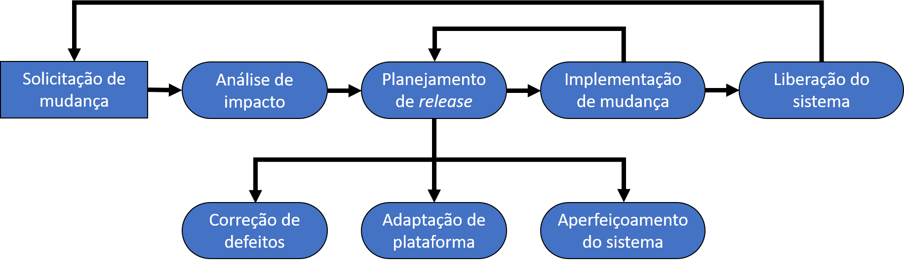Fonte: adaptado de Arthur (1988, apud Sommerville, 2011, p. 167).
De acordo com Sommervile (2011) o processo de evolução se inicia a partir da necessidade de uma mudança que pode ser formalmente ou informalmente solicitada, após a solicitação é realizada a análise dos impactos que a alteração poderá causar na sinergia do sistema. Caso as mudanças sejam aceitas, uma nova release é planejada e consequentemente implementada, nessa etapa são desenvolvidos os artefatos como o código fonte, para que o sistema possa finalmente ser liberado para os usuários. O processo de evolução itera sobre as necessidades de mudanças, o que eventualmente ocorre em sistemas legados.
Na etapa de planeamento de release as mudanças podem ser classificadas como: correção de defeitos, e por consequência emergencial; adaptação da plataforma, quando o sistema necessita se adaptar a novos requisitos; e aperfeiçoamento do sistema, quando se busca melhorar a utilização ou desempenho.
Como visto, a evolução e manutenção é uma parte inevitável para estabilidade de um produto de software, tendo em vista que requisitos e tecnologias podem mudar e tornar o produto obsoleto, através deste estágio busca-se garantir a estabilidade e atualidade do site do curso de sistemas de informação da UFAC.
2.2 CONTENT MANAGEMENT SYSTEMS - CMS
O modo tradicional de construção de websites consiste basicamente em criar arquivos HyperText Markup Language (HTMLH) um a um, em sites complexos essa estrutura pode ser gigantesca e necessitar de uma quantidade enorme de tempo para ser feita. Tiggeler (2013) afirma que, um CMS consiste em uma aplicação em execução em um servidor web, que permite a construção e manutenção de um site através de pacotes de recursos com os quais se pode adicionar e modificar diversas funcionalidades.
A facilidade em controlar o sistema faz com que um CMS seja ideal para organizações de diferentes tamanhos e que geram uma grande variedade de conteúdo. De acordo com Pullman e Baotung (2017), para as organizações, o fato de apresentar suas informações seguindo um padrão de modelo dá a vantagem de consistência organizacional e um eventual controle sobre a navegação.
Existem vários CMS no mercado tal como o Wordpress, Plone, Lifera, Drupal e dentre eles o Joomla será utilizado na execução desse estágio, uma vez que foi utilizado por Feitosa e Ascoli (2019) para a construção do site objeto de estudo deste estágio supervisionado.
2.2.1 JOOMLA
Como explicado na Seção anterior, o CMS consiste em aplicações que facilitam a criação e controle de conteúdo, existe uma grande quantidade de sistemas desse tipo em funcionamento. O site do curso de bacharelado em Sistemas de Informação faz uso de Joomla. Feitosa e Ascoli (2019) justificam a sua escolha por possuir uma interface amigável, ser flexível, escalável e fácil de usar.
Joomla é um CMS open source considerado como um dos mais poderosos e completos, permitindo uma construção rápida de sites em diversas línguas. Além disso, é cercado por uma comunidade global formada por inúmeros colaboradores e voluntários (JOOMLA, 2019).
Baptista (2014) afirma que, as principais características do Joomla São:
- Gestão de utilizadores e conteúdo multimédia;
- Gestão de banners e templates;
- Gestão de conteúdo e ligações web;
- Pesquisa e sistema de ajuda integrado;
- Extensibilidade poderosa.
A ferramenta também possui uma interface voltada para a administração que permite o controle da interface voltada para o público, assim como uma rápida edição do conteúdo do site, isso se dá principalmente, devido uma modularização das funcionalidades através de extensões.
De acordo com Lanham e Kennard (2010), no contexto do Joomla, uma extensão é tudo aquilo que estenda as funcionalidades já existentes, existindo três tipos: Componentes, módulos e plugins. As extensões são distribuídas em arquivos Zip, esses projetos possuem uma estrutura definida e incluem um arquivo de manifesto em XML que descreva a extensão, é esse arquivo que diz ao Joomla qual o tipo e a estrutura da extensão
Os componentes são as extensões mais fundamentais e complexas do Joomla, diferentemente das demais extensões a saída criada por um componente é exibida diretamente na área de conteúdo (LANHAM; KENNARD, 2010). Por ser um CMS de código aberto o desenvolvimento de componentes é livre sendo necessário apenas o conhecimento da estrutura a ser seguida e da linguagem de programação PHP utilizada pelo Joomla e debatida na Seção a seguir.
2.3 LINGUAGEM DE PROGRAMAÇÃO
Uma linguagem é de fundamental importância para um processo de comunicação, entre dois seres humanos, por exemplo, a fala dar-se através de uma linguagem comum. Um computador armazena suas informações em um código de máquina, deste modo para que um ser humano possa programá-lo é necessário fazer uso de uma linguagem comum a ambos, isso ocorre através do uso de uma linguagem intermediária denominada linguagem de programação (FERRARI; CECHINEL, 2008).
Uma linguagem de programação atua como uma intermediadora entre a linguagem natura falada por pessoas e a linguagem de máquina. Gotardo (2015) explica que, o processo de codificação gera um código fonte que não é diretamente entendido pelo computador, para que essa compreensão e a execução aconteça ocorre um processo de tradução para código binário, esse processo recebe o nome de compilação.
No contexto atual, computadores tem sido usado para diversas finalidades. Segundo Sebesta (2011, p. 23), “por causa dessa diversidade de uso, linguagens de programação com objetivos muito diferentes têm sido desenvolvidas”, o autor destaca cinco áreas de aplicação onde linguagens de programação são amplamente utilizadas: aplicações científicas, aplicações empresariais, inteligência artificial, programação de sistemas e software para a web. Esta última área citada é a mais relacionada a esse estágio supervisionado.
Na World Wide Web há uma grande utilização de linguagens que variam entre as de marcação, como EXtensible HyperText Markup Language (XHTML), até as linguagens de programação como o Java. Há ainda as linguagens de scripting, como o JavaScript e o Hypertext Preprocessor (PHP), elas possuem como objetivo dar dinamicidade ao conteúdo da web através da inserção de código em um documento XHTML (SEBESTA, 2011).
2.3.1 PHP
PHP é uma linguagem de programação muito utilizada atualmente, principalmente por ser voltada para o desenvolvimento web, permitindo que o código possa ser colocado dentro de arquivos HTML (PHP, 2019).
A linguagem é classificada como uma linguagem de scripting sendo interpretada do lado do servidor, foi desenvolvida por Rasmus Lerdorf em 1994 com o simples objetivo de rastrear os visitantes de seu site pessoal, no ano seguinte lançou a primeira versão distribuída publicamente do PHP. A sigla inicialmente correspondia a Personal Home Page Tools, porém acabou tendo seu significado redefinido pela comunidade para Hypertext Preprocessor (SEBESTA, 2011; WELLING; THOMSON, 2003).
O Joomla mistura elementos do PHP e do HTML para garantir o controle e exibição do conteúdo do site, toda a estrutura do site é construída com essa linguagem de programação incluindo as extensões.
2.4 SISTEMA DE GERENCIAMENTO DE BANCOS DE DADOS (SGBD)
Os sistemas de gerenciamento de bancos de dados podem ser considerados como um sistema de computador que tem por objetivo armazenar e gerenciar uma coleção de registros, permitindo que os usuários possam realizar, através do sistema, operações que envolvam esses registros (DATE, 2003).
Uma coleção de registros, também chamada de coleção de dados, constitui um banco de dados, esses registros podem ser oriundos por exemplo de uma organização. Deste modo pode-se definir como principal objetivo de um SGBD propiciar formas de se recuperar informações oriundas de um banco de dados (SILBERSCHATZ; KORTH; SUDARSHAN, 2006).
De acordo com Date (2003) “tal sistema é composto por quatro componentes principais: dados, hardware, software e usuário”, a integração entre esses componentes tornam possível o armazenamento, organização e acesso aos dados.
Existem diversos SGBDS disponíveis no mercado, tais como o Oracle, SQL Server, Mongo DB e Maria DB. Apesar da variedade o site construído para o curso de Sistemas de Informação da UFAC, faz uso de um sistema de gerenciamento de banco de dados chamado MySQL, um dos mais populares do mercado sendo usado por empresas como Facebook, Google e Adobe (ORACLE, 2019) e por padrão pelo Joomla para o gerenciamento de seu banco de dados.
2.4.1 MYSQL
Outra ferramenta utilizada pelo Joomla é o MySQL, de acordo com Milani (2006), é um SGBD relacional que inicialmente tinha por objetivo ser utilizado em aplicações de pequeno e médio porte mas acabou por se tornar em um dos SGBDs mais utilizados no mundo, sendo distribuído sobre duas licenças, uma privada que necessita de contratação, e a Licença GPL que permite a livre utilização.
O servidor MySQL mantêm um controle de acesso aos dados nele armazenados visando possibilitar com eficiencia múltiplos acessos ao mesmo dado, ao mesmo tempo (controle de concorrência), outra importante característica é o fato desse SGBD ser multiusuário e multiencadeado (WELLING; THOMSON, 2003).

3 estágio supervisionado
Este capítulo tem por objetivo fazer um relato sobre o estágio supervisionado e como ele foi realizado. A seção 3.1 apresenta um breve histórico do curso de bacharelado em sistemas de informação local onde o estágio foi realizado. A seção 3.2 explica a estrutura organizacional onde o curso está inserido. A seção 3.3 apresenta as seis atividades que foram executadas ao longo das 150 horas de estágio. A última seção aborda os resultados que foram obtidos por esse trabalho.
3.1 O curso de bacharelado em Sistemas de informação
Criado em 02 de outubro de 1995 através da Resolução nº 10 do Conselho Universitário da UFAC o Curso de Bacharelado em Sistemas de Informação era denominado como Curso de Bacharelado em Análise de Sistemas, a troca de nome ocorreu em 04 de outubro de 2002 através da Resolução nº 33A do mesmo conselho.
O curso surgiu com o objetivo de trazer novas perspectivas para o estado e região trazendo um novo perfil profissional que buscaria tender as necessidades locais relacionados a informática, bem como auxiliar no desenvolvimento científico (UFAC, 2012).
Segundo Atualmente, o curso possui 197 discentes matriculados e 12 docentes além dos de outros centros, que ministram 56 disciplinas o longo de 8 períodos.
3.2 estrutura organizacional
A estrutura organizacional onde o Curso de Bacharelado em Sistemas de Informação está inserido é mostrada na Figura 2, por ser um curso da UFAC o curso está submetido a uma estrutura organizacional hierárquica, no topo temos a reitoria, responsável pela administração geral da universidade. No segundo nível da estrutura temos a pró-reitoria de graduação entidade responsável por tratar e gerenciar assuntos relacionados aos cursos de graduação.
Subordinado a pró-reitoria temos o Centro de Ciências Exatas e Tecnológicas (CCET), ao centro está vinculado o curso de Bacharelado em Sistemas de Informação, o curso possui uma estrutura administrativa baseada em um colegiado presidido por um dos membros que se torna o coordenador, questões administrativas e de interesse do curso são tratadas e votadas em assembleia pelo colegiado.
Figura 2 - Estrutura organizacional do curso
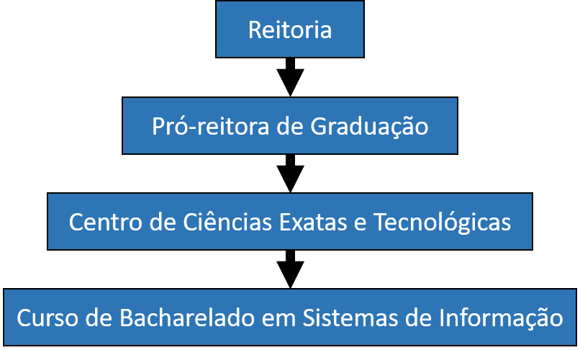Fonte: Elaboração própria.
Atualmente o coordenador do curso é Prof. Dr. Olacir Rodrigues Castro Júnior que foi o supervisor deste estágio supervisionado, o professor Dr. Manoel Limeira de Lima Júnior orientador deste trabalho também é vinculado ao curso e membro do colegiado.
3.3 Atividades desenvolvidas
Como forma de alcançar o de realizar a manutenção e desenvolver um componente de gerenciamento de trabalhos acadêmicos para o site do curso de sistemas de informação da UFAC, as seguintes atividades foram desenvolvidas:
- Atualização do conteúdo do site;
- Estabelecimento de requisitos do componente;
- Modelagem de casos de uso e de banco de dados;
- Prototipação;
- Desenvolvimento do componente;
- Integração do componente ao site.
Os detalhes das atividades desenvolvidas são relatados nas subseções seguintes.
3.3.1 Atualização do conteúdo do site
Para que a atualização do conteúdo fosse possível foram analisadas as páginas que compõem o site e o seu conteúdo, como resultado foi gerado um mapa do site organizado de acordo com os menus. O Quadro 1 traz os seis menus nos quais o site está dividido.

Quadro 1 - Principais menus do site do curso de sistemas de informação
ID | Título do menu | Navegação | Descrição
M1 | Sobre o Curso | Início > Sobre o Curso | Informações sobre o curso em geral
M2 | Documentos | Início > Documentos | Documentos que podem ser úteis a quem acessa
M3 | Calouros | Início > Calouros | Informações para ajudar os calouros que ingressam no curso
M4 | Galeria | Início > Galeria | Galerias de fotos oficiais e não oficiais
M5 | Eventos | Início > Eventos | Apresenta eventos relacionados ao curso e a área de sistemas de informação
M6 | Notícias | Início > Notícias | Notícias relacionadas ao curso
Fonte: Elaboração própria.
O menu “Sobre o Curso” possui seus submenus listados no Quadro 2, nesse menu deveria estar presente em seus conteúdos: Informações oficiais do curso, tais como as atas do colegiado e do Núcleo Docente Estruturante (NDE) que não estão disponíveis por questões burocráticas, informações sobre os docentes, alunos que já se formaram no curso e informações sobre o a grade curricular.
Quadro 2 - Estrutura de submenus do menu "Sobre o Curso"
Título do submenu | Navegação | Descrição
Atas | Início > Sobre o Curso > Comissões > Colegiado > Atas | Atas do colegiado do curso
Membros | Início > Sobre o Curso > Comissões > Colegiado > Membros | Lista dos membros do colegiado do curso
NDE | Início > Sobre o Curso > Comissões > NDE | Lista dos membros do Núcleo Docente Estruturante
Componentes Curriculares | Início > Sobre o Curso > Curso > Componentes Curriculares | Descreve os componentes curriculares do curso: Atividades Complementares, estágio supervisionado e trabalho de conclusão de curso
Estrutura do Currículo | Início > Sobre o Curso > Curso > Estrutura do Currículo | Apresenta um diagrama com todas as disciplinas do curso e suas dependências de pré-requisitos.
História | Início > Sobre o Curso > Curso > História | História do curso em ordem cronológica
Docentes | Início > Sobre o Curso > Docentes | Lista os docentes do curso, identificando seus cargos e links para seus sites
Egressos | Início > Sobre o Curso > Egressos | Lista dos alunos do curso que colaram grau
Fonte: Elaboração própria.
Foram realizadas atualizações no layout da página principal do menu, em “Docentes” foram atualizadas informações e os links para os sites dos docentes, no submenu “Egressos” foram inseridos os egressos do ano de 2019.
No segundo menu, o de “Documentos”, tem-se agrupamentos de arquivos relativos as atividades do curso, listagem de formulários e requerimentos e trabalhos acadêmicos como relatórios de estágio e trabalhos de conclusão de curso, a estrutura de submenus do menu “Documentos” é apresentada no Quadro 3.
Quadro 3 - Estrutura de submenus do menu "Documentos"
Título do sub menu | Navegação | Descrição
Formulários e Requerimentos | Início > Documentos > Formulários e Requerimentos | Lista dos formulários e requerimentos do curso
Plano de Curso | Início > Documentos > Plano de Curso | Lista os planos de cursos das disciplinas vinculadas ao curso
Relatórios de Estágio | Início > Documentos > Relatório de Estágio | Lista dos relatórios de estágio feitos pelos alunos do curso
TCC (Trabalho de Conclusão de Curso) | Início > Documentos > TCC | Lista dos TCCs feitos pelos alunos do curso
Fonte: Elaboração própria.

No submenu “Plano de Curso” foram inseridos 58 arquivos de disciplinas do ano de 2018 e 2019, além disso foram inseridos 6 relatórios de estágio e 8 trabalhos de TCC, os trabalhos acadêmico foram extraídos de mídias ópticas que são entregues pelos autores à coordenação para serem arquivados.
O terceiro menu é voltado para os calouros e é denominado “Calouros”, apresenta informações úteis aos alunos ingressantes no curso ou aos que pretendem ingressar, ajudando os futuros profissionais a se situarem. Esse menu possui seis submenus que são listados no Quadro 4.

Quadro 4 - Estrutura de submenus do menu "Calouros"
Título do sub menu | Navegação | Descrição
Assistência Estudantil | Início > Calouros > Assistência Estudantil | Apresenta informações sobre assistência estudantil e links para mais informações
Entidades | Início > Calouros > Entidades | Lista de entidades relacionadas ao curso
Locomoção | Início > Calouros > Locomoção | Apresenta informações sobre deslocamento estudantil, passe de ônibus e tarifas em vigor
Perfil do Profissional | Início > Calouros > Perfil do Profissional | Informações sobre o perfil de um profissional da área de sistemas de informação
Plataformas Virtuais | Início > Calouros > Perfil do Profissional | Informações sobre as plataformas online da UFAC: Rede sem fio, Mapa da Ufac, cardápio RU
Fonte: Elaboração própria.
No submenu “Entidades” foram atualizadas as informações sobre a atlética Imperial do curso de sistemas. Os dois últimos menus titulados como “Galeria”, “Eventos” e “Notícias” respectivamente apresentam álbuns de fotos, informações sobre eventos da área e notícias sore o curso, novas postagens foram inseridas em eventos e notícias.
Por fim, após a listagem e atualização do conteúdo do site notou-se uma carência quanto as informações e como os trabalhos acadêmicos de relatório de estágio e de TCC estavam sendo armazenados. Devido a essa necessidade, resolveu-se realizar a construção de um componente para o Joomla que fosse capaz de armazenar e exibir as informações necessárias. O tempo restante do estágio foi destinado ao desenvolvimento deste componente, esse processo envolveu o estabelecimento dos requisitos, modelagem de casos de uso e banco de dados, prototipação, desenvolvimento e integração do componente ao site. Essas etapas são detalhadas nas subseções seguintes.
3.3.2 Estabelecimento de requisitos do componente
Seguindo os princípios do processo de manutenção de software descritos na subseção 2.1.2. A primeira etapa do desenvolvimento do componente foi a análise do impacto de sua utilização, porém o impacto de desenvolvimento é extremamente baixo devido ao fato do Joomla possuir várias bibliotecas e ser um projeto open-source, o único impacto verificado era a versão do Joomla que precisaria ser atualizada no site para a versão 3.9.3 o que permitiria a utilização de algumas bibliotecas necessitarias para o componente.
A etapa seguinte foi a realização de planeamento de realease. que consiste na definição do que o componente deveria fazer e como ele deveria fazer. Como resultado obteve-se o documento de requisitos que pode ser consultado no apêndice A neste trabalho. Os requisitos funcionais estabelecidos para o componente são relativos ao gerenciamento das informações e dos arquivos dos trabalhos acadêmicos além da visualização dessas informações e do arquivo. Os requisitos que foram estabelecidos estão listados no Quadro 5, passaram por refinamentos a partir de reuniões com o responsável pelo site.

Quadro 5 - Requisitos funcionais do componente
ID | Funcionalidade | Necessidade | Classificação
RF1 | Visualização de conteúdo | Divulgar os arquivos e suas informações | Essencial
RF2 | Gerenciar trabalhos acadêmicos | Adicionar, editar e remover arquivos de trabalhos acadêmicos | Essencial
RF3 | Gerenciar informações associadas aos trabalhos acadêmicos | Adicionar, editar e remover informações sore os trabalhos acadêmicos | Essencial
Fonte: Elaboração própria.
A etapa de planejamento de realease estabelece uma classificação para as mudanças que serão realizadas. A construção do componente pode ser classificada como uma evolução de sistema, e tem por objetivo melhorar o gerenciamento de arquivos de trabalhos acadêmicos, algo que ocorre, porém sem a eficiência necessária. A etapa de planejamento de realease compreende ainda a modelagem dos casos de uso e de banco de dados e a prototipação do componente.
3.3.3 Modelagem de casos de uso e de banco de dados
O objetivo da modelagem é facilitar a visualização do que seria desenvolvido, para tal, foi realizado a modelagem dos casos de uso e do banco de dados assim como a prototipação em baixa fidelidade, apresentada na subseção seguinte.
Na Figura 3 é possível visualizar os 2 atores identificados assim como os 6 casos de uso. O primeiro ator é o usuário que pode ser qualquer pessoa que acesse o site, o único caso de uso que este usuário pode realizar dentro do sistema e visualizar e obter os arquivos dos trabalhos acadêmicos, seguindo o requisito funcional 1 do Quadro 5 da seção 3.3.2. O segundo ator é o administrador do sistema a ele estão associados 5 casos de uso, este ator poderá manutenir docentes, discentes, bancas, trabalhos acadêmicos e categorias de trabalhos acadêmicos.
O caso de uso manutenir trabalho acadêmico está diretamente associado ao requisito funcional 2 que visa garantir a funcionalidade de gerenciamento de trabalhos acadêmicos, os demais casos de uso associados ao administrador são decorrentes da necessidade de gerenciar as informações do trabalho referenciando o requisito funcional 3, gerenciamento de informações associadas aos trabalhos, esses casos de uso foram estipulados com base nas necessidades do cliente, identificadas a partir das reuniões realizadas.
Figura 3 - Diagrama de casos de uso
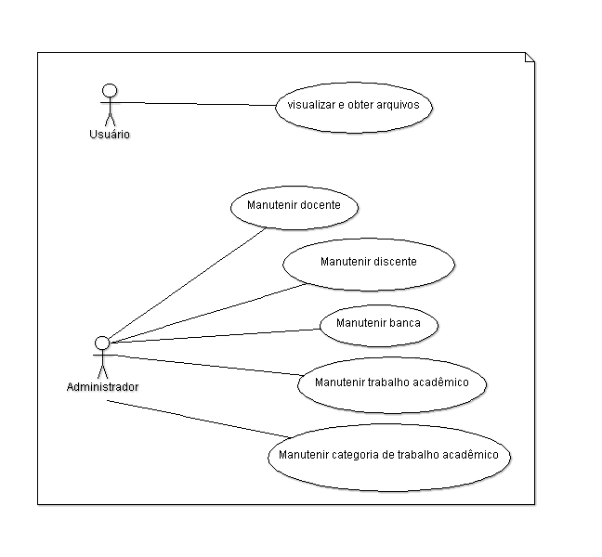Fonte: elaboração própria.
Após a verificação dos usos que o sistema possuiria deu-se inicio a elaboração do diagrama de entidade-relacionamento, esse diagrama busca estabelecer as entidades relacionadas ao sistema e as relações que ocorrem entre elas, visando facilitar a estipulação dos atributos necessários e delimitação da estrutura de persistência. Esse diagrama pode ser visualizado na Figura 4, onde há quatro entidades, o diagrama também serve de base para a elaboração do banco de dados, as entidades se tornam tabelas e cada atributo se torna uma coluna. Os relacionamentos podem representar uma associação direta entre as entidades ou uma associação entre diversas instâncias de entidades. As entidades docente, discente e categoria são as mais básicas e convergem para a entidade principal trabalho acadêmico.
Dois relacionamentos podem ocorrer entre docente e trabalho acadêmico, docente orientam trabalhos e podem avaliar o trabalho, no caso de avaliação isso dá origem a uma relação de múltiplos docentes com uma instância de trabalho acadêmico.
A entidade discente representa os autores dos trabalhos, ou seja, aqueles que os produzem. Categoria foi uma entidade estabelecida para dar maior flexibilidade ao componente, de modo a permitir a existência de várias categorias nas quais os trabalhos possam ser classificados, um trabalho só pode pertencer a uma única categoria.
No diagrama de ER, as entidades são representadas por retângulos e os relacionamentos por losangos, os atributos de cada entidade são representadas por círculos conectados as entidades, um círculo fechado representa o atributo identificador da entidade. Os relacionamentos possuem cardinalidades (números entre parênteses) que identificam quantas instâncias de uma entidade podem estar associada a outras, em quantidades mínimas a esquerda e máxima a direita.
Figura 4 - Diagrama entidade-relacionamento
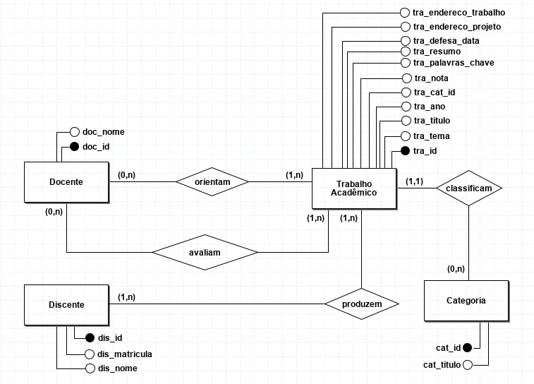Fonte: Elaboração própria.
3.3.4 Prototipação do Componente
Ainda na fase de planejamento de realease, foi realizada a prototipação das interfaces do componente, isto foi importante por facilitar a visão do cliente e do desenvolvedor a respeito de como será a aparência do sistema e como as funcionalidades iram ser representadas. A Figura 5 apresenta uma das interfaces do protótipo, ela seria voltada para a realização da inserção de um trabalho acadêmico ao sistema. As informações que serão armazenadas sobre o trabalho acadêmico foram divididas em 4 grupos, cada um deles é representado por uma aba.
Na primeira aba, denominada “Sobre o trabalho”, é mostrado ao usuário, campos para serem preenchidos com informações básicas como título, ano, nota e etc. A aba “Autoria e orientação” apresenta uma seleção com os docentes e discentes cadastrados, para que possam ser selecionados, respectivamente, como autores e orientadores do trabalho. Na terceira aba há uma seleção dos docentes que fizeram parte da banca avaliadora. Na aba “arquivos” o administrador do sistema pode inserir os arquivos relacionados ao trabalho acadêmico.
Figura 5 - Protótipo da interface de inserção de trabalho acadêmico
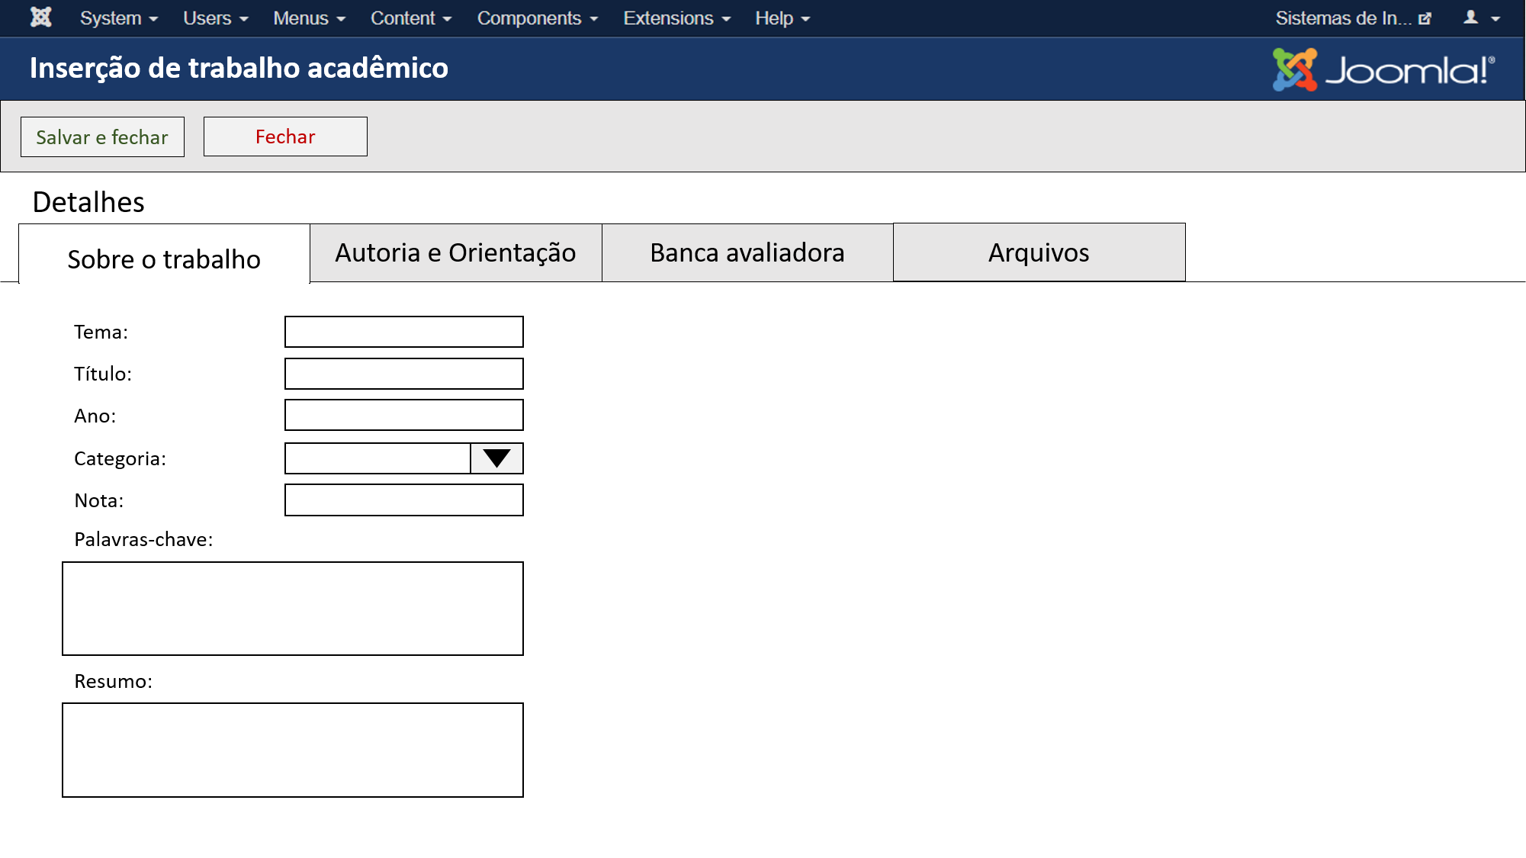Fonte: Elaboração própria.
Foram feitas 20 interfaces no protótipo, dívidas entre o gerenciamento de docente, discente, trabalho acadêmico e categoria, seguindo os casos de uso do administrador e também o caso de uso do usuário que pode visualizar os trabalhos inseridos. Resolveu-se abstrair o caso de uso manutenir banca, inserindo-o dentro do gerenciamento do trabalho acadêmico uma vez que uma banca só doeria esta associada a um único trabalho.
A prototipação do componente concluiu a etapa de planeamento de realease, o restante dos protótipos desenvolvidos encontra-se no Apêndice B deste trabalho.
3.3.5 Desenvolvimento do componente
O desenvolvimento da nova realease começou com o estudo do Joomla. Além de see um CSM, o Joomla possui uma framework com uma grande quantidade de bibliotecas de código. Por ser um projeto open-source e modular possui vários tutoriais no próprio site da ferramenta ensinando o processo de desenvolvimento e o padrão a ser seguido, a Figura 6 mostra a estrutura de organização do componente que foi desenvolvido.
O componente possui duas pastas principais, a primeira pasta chamada “admin” armazena arquivos referentes ao funcionamento do componente na área de administração do site como as views, onde o conteúdo administrativo ficará visível, e o código SQL que criará a estrutura do banco de dados. A estrutura deve ser seguida porque torna o componente compatível com o Joomla permitindo a instalação em qualquer site feito com esse CMS.
Figura 6 - Estrutura de um componente Joomla
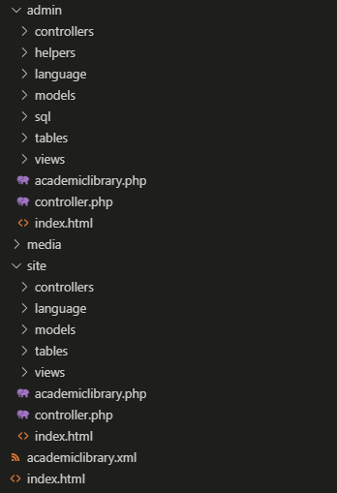Fonte: Elaboração própria.
A estrutura representada no diagrama de entidade e relacionamento da Figura 4 na subseção 3.3.3 foi utilizada como base direta para a construção do código de geração do banco de dados em SQL. A Figura 7 mostra um trecho do script de geração do banco de dados, nele é criado a tabela que armazena as informações sobre os trabalhos, na construção desse script buscou-se seguir o padrão de iniciar o nome do atributo com uma referencia ao nome da tabela.
Figura 7 - Exemplo de código SQL utilizado
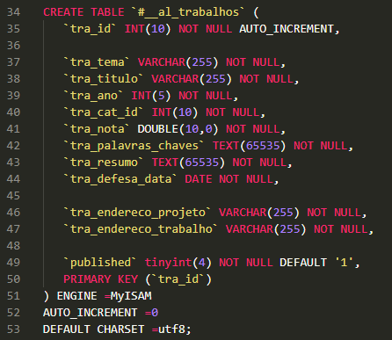Fonte: Elaboração própria.
A construção da estrutura do componente e a elaboração do script de criação do banco de dados compuseram a primeira etapa do desenvolvimento do componente, a próxima etapa consistiu na construção das interfaces. Como a codificação do Joomla é feita em PHP, as interfaces possuem padrões para serem construídas, a exibição é tratada dentro das pastas “views” da estrutura mostrada na Figura 6, porém por questões de gerenciamento os formulários são estruturados em arquivos XML em “models” para depois serem inseridos na exibição.
Na Figura 8 é possível ver o código que cria o formulário de gerenciamento de docente, nele existem apenas dois campos o field “doc_id” é oculto ao usuário e armazena o identificador do docente, o outro field é o campo onde deve ser inserido o nome do docente.
As interfaces são construídas a partir de reúso, há bibliotecas específicas para adicionar os elementos visuais nas interfaces. O código na Figura 9 mescla PHP e HTML para criar a aba “Autoria e Orientação” na interface de inserção de trabalho. A escolha de utilização de abas segue o que foi estabelecido nos protótipos, o método “renderFieldset” é responsável pela renderização de um conjunto de campos (fieldset) de um formulário.
Figura 8 - Exemplo de código XML em formulários
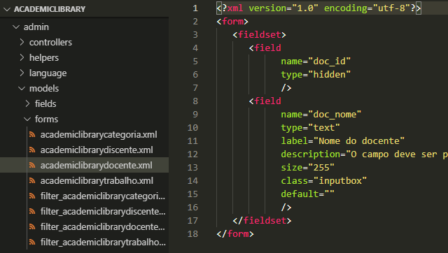Fonte: Elaboração própria.
A terceira etapa do processo de desenvolvimento foi a construção dos métodos responsáveis por persistir, alterar e excluir os conteúdos do banco de dados. Para realizar essas operações, utilizou-se as bibliotecas específicas do Joomla responsáveis por executar a comunicação. A Figura 10 mostra uma função (function) responsável por persistir a banca no banco de dados.
Figura 9 - Código da aba “Autoria e Orientação”
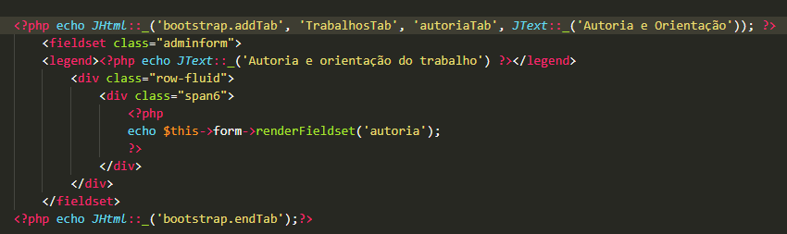Fonte: Elaboração própria.
Após a codificação, foram realizados testes para garantir a persistência das transações realizadas através do sistema para que fosse possível integrar o componente ao site do curso de sistemas de informação.
Figura 10 - Função de persistência de banca
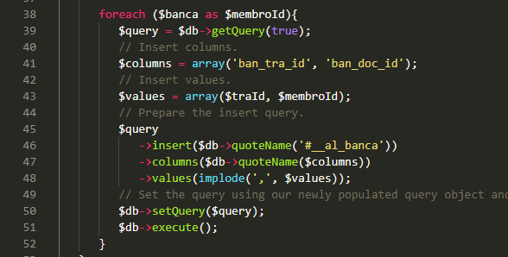Fonte: Elaboração própria.
3.3.6 Integração do componente ao site
Terminada a implementação, o sistema foi liberado através da integração do componente ao site. A estrutura seguida durante a implementação garantiu a compatibilidade com o site, logo o componente pode ser instalado como qualquer outro componente, primeiro toda estrutura foi compactada em um arquivo que foi instalado através da interface de administração de componentes do Joomla Após a instalação houve a inserção dos trabalhos acadêmicos que já estavam no site no novo componente.
3.4 Resultados obtidos
Os resultados obtidos podem ser divididos entre os de manutenção e os de evolução do site. No contexto de manutenção foram atualizados layouts que estavam desorganizados, como no menu “sobre o curso”. Além disso foram atualizadas as informações referentes as entidades como a atlética e o centro acadêmico, que encontra-se atualmente desativado. Foram atualizados os links de 2 sites de professores que estavam desatualizados, também foram inseridos as listas de egressos de 2019.
A atualização de documentos tomou boa parte do esforço dessa etapa, como resultados temos o levantamento e inserção de 58 planos de cursos, referentes ao segundo semestre de 2018 e primeiro de 2019, 6 novos relatórios de estágio supervisionado e 8 trabalhos de conclusão de curso.
As atualizações realizadas e os arquivos levantados e inseridos possibilitam o acesso de maneira rápida e fácil por parte da comunidade acadêmica.
A segunda etapa, a de evolução, teve como resultado a implementação e implantação do componente Joomla Academic Library. A Figura 11 apresenta a página responsável por listar na área administrativa do site os trabalhos acadêmicos cadastrados. Ao clicar sobre o título é possível editar o conteúdo já cadastrado.
Na Figura 12 é possível visualizar parte da página criada para a inserção de trabalho acadêmico, na figura há alguns campos e abas nas quais as informações do trabalho foram divididas. Na aba Sobre o trabalho (A) há campos para a inserção de informações básicas sobre o trabalho, tais como tema, título, ano, categoria, nota, palavras-chaves e o resumo. Na aba Autoria e Orientação (B), há uma listagem dos docentes e discentes cadastrados de modo que possa ser definido quem é o autor do trabalho e quem o orientou. Na penúltima aba Banca avaliadora (C) ocorre a inserção das informações de quem foram os docentes que avaliaram o trabalho e em que dia ocorreu a apresentação. A última aba (D) é destinada aos arquivos do trabalho, de modo a permitir a inserção dos arquivos do projeto e do trabalho.
Figura 11 - Listagem de trabalhos na parte administrativa do site
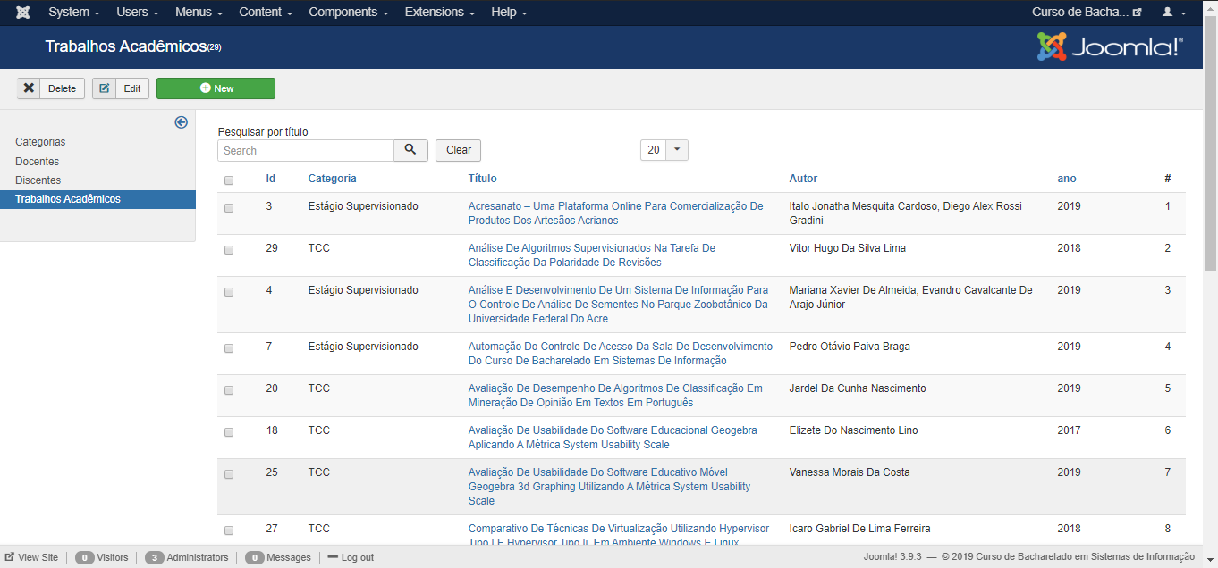Fonte: Elaboração própria.
A Figura 13 trás o menu do componente na área administrativa e os botões de ações, o menu possui quatro submenus o já mostrado de trabalhos acadêmicos, o de Categorias que lista as categorias de trabalhos acadêmicos que forma cadastrados, a listagem dos docentes cadastrados ocorre no submenu Docentes, no submenu Discentes há a listagem dos discentes do curso que tenham ao menos um trabalho.
Figura 12 - Parte da página de inserção de trabalho acadêmico
Figura 13 - Menu e botões da área administrativa do componente
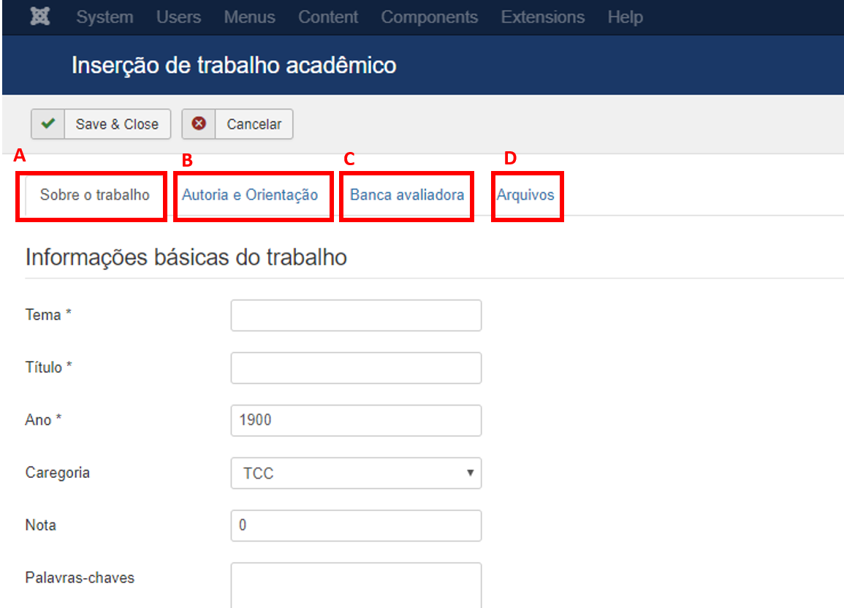Fonte: Elaboração própria.
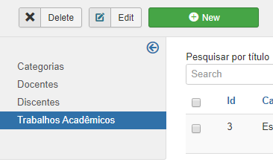Fonte: Elaboração própria.
Os botões de ações da Figura 13 são os de delete (deleção), edit (edição) e new (inserção), o botão de deleção permite a exclusão de múltiplos item selecionados, o de edição permite abrir o conteúdo de um dos itens para que este possa ser editado, o botão de inserção encaminha para a página de inserção de um novo item com seus respectivos atributos.
O componente foi estruturado para permitir a inserção de um menu ou submenu no site, de modo a permitir a exibição de uma lista dos trabalhos cadastrados, a página de listagem assim como o menu criado podem ser visualizados na Figura 14. A página lista os trabalhos disponíveis listando os atributos mais relevantes como título e autoria. Ao clicar sobre o título do trabalho ocorre o redirecionamento para um página com informações mais detalhadas.
A Figura 15 mostra a página de exibição detalhada dos trabalhos, nela as informações cadastradas sobre o trabalho acadêmico, na área administrativa, são exibidas. Nesta página há ainda os links para visualização dos arquivos associados aos trabalhos permitindo a sua visualização e download.
Figura 14 - Conteúdo do menu trabalhos acadêmicos
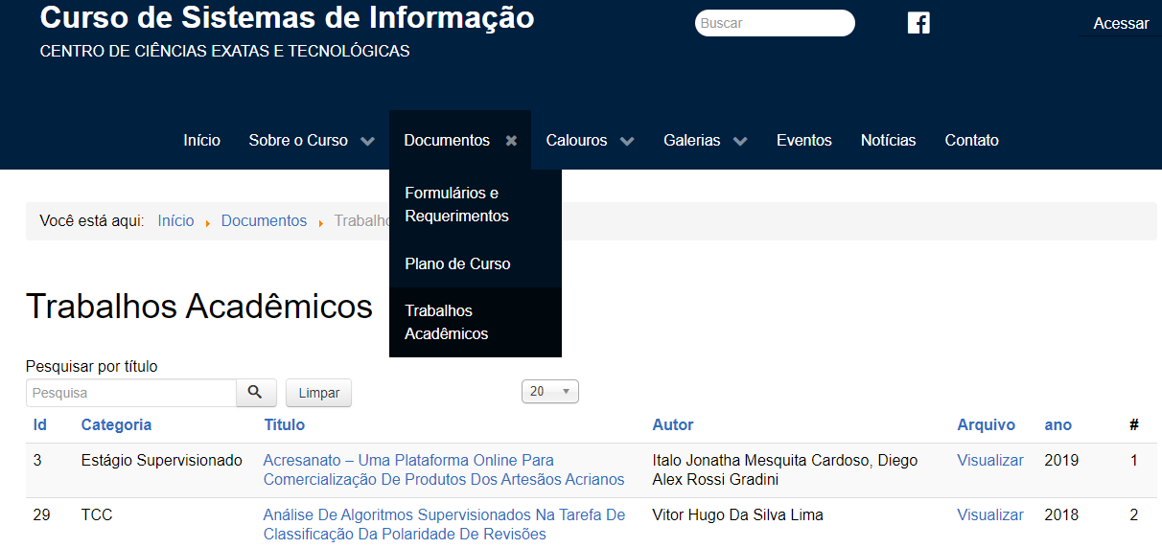Fonte: Elaboração própria.
O componente está disponível gratuitamente em português, de modo que possa ser instalado em qualquer site feito com o CMS Joomla em sua versão 3.9 ou superior.
Figura 15 - Página de exibição das informações do trabalho
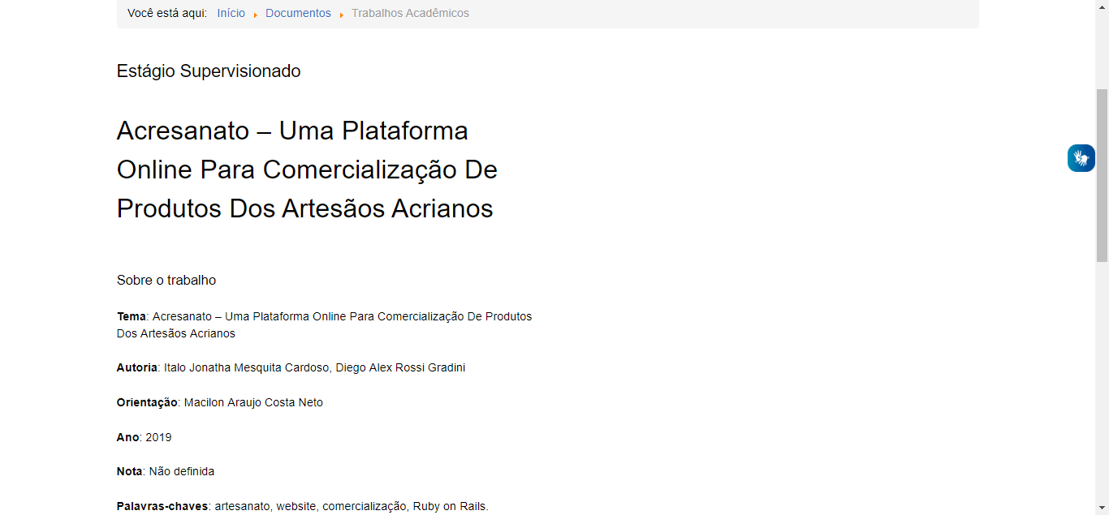Fonte: Elaboração própria.
O estágio supervisionado teve a duração de 150 horas, as realizações detalhadas nesse capítulo envolveram basicamente a melhora do site, atualização de conteúdo e o desenvolvimento do componente AcademicLibrary, que facilitam a utilização do site e o seu gerenciamento de conteúdo.
4 CONSIDERAÇÕES FINAIS E RECOMENDAÇÕES
Este capítulo busca apresentar as considerações finais sobre o estágio supervisionado, assim como as recomendações para futuros trabalhos.
4.1 CONSIDERAÇÕES FINAIS
O estágio supervisionado desenvolvido foi muito importante para a formação acadêmica do discente, uma vez que o tempo utilizado em seu cumprimento serviu como consolidação do que foi aprendido durante o curso, dando experiência profissional que será útil no mercado de trabalho.
O principal conhecimento utilizado foram sem dúvidas o de engenharia de software e linguagem de programação. Em termos de desenvolvimento de software a engenharia propiciou o planeamento e modelagem da implementação do componente. No que se refere a linguagem de programação, os conceitos aprendidos possibilitaram o rápido aprendizado da linguagem PHP na qual não se possuía conhecimento algum.
Quanto as dificuldades, as principais foram referentes a compreensão do padrão de desenvolvimento a ser seguido para garantir a compatibilidade do componente com o Joomla e a compreensão do funcionamento do próprio CMS. O desenvolvimento desse trabalho também possibilitou uma aproximação com a filosofia open-source e na interação com a comunidade de projetos que a seguem.
Por fim, espera-se que o trabalho desenvolvido auxilie as pesquisas de novos estudantes, facilitando o processo de geração de novos conhecimentos, o projeto desenvolvido também reflete interesses pessoais como cidadania, uma vez que é voltada para uma instituição pública que forma centenas de novos profissionais.
4.2 RECOMENDAÇÕES
Apesar de atualizar e melhorar o site dando sequência a trabalhos anteriores, as informações do site irão com o tempo ficar ultrapassadas e desatualizadas. Recomenda-se a realização de atualizações periódicas no conteúdo disponível, para garantir que o site seja útil a comunidade acadêmica apresentado informações atuais.
O componente desenvolvido e denominado AcademicLibrary facilita o gerenciamento de trabalhos acadêmicos, porém novas funcionalidades podem ser adicionadas, tal como a possibilidade de permitir a extração de relatórios sobre o processo de avaliação dos trabalhos. Novos componentes também poderiam sanar outras dificuldades da coordenação do curso de sistemas de informação, tal como a possibilidade de gerenciar eventos relacionados ao curso.
O repositório utilizado para controle de versão do AcademicLibrary está disponível sobre domínio público, de modo que pode ser clonado e instalado em outros sites de cursos que buscam uma forma de gerenciar os trabalhos feitos por seus alunos e que utilizam o Joomla como CSM.
Referências
BAPTISTA, Mónica Raquel Pereira. Estudo Comparativo de CMSs Estudo de Caso: uma IPSS. Dissertação de Mestrado. 2014. Disponível em: <https://digituma.uma.pt/bitstream/10400.13/1489/1/MestradoM%C3%B3nicaBaptista.pdf>. Acesso em: 3 de jun. de 2019.
BEDER, Delano M. Engenharia Web: uma abordagem sistemática para o desenvolvimento de aplicações web. São Carlos: EdUFSCar, 2012.
DATE, C. J. Introdução a Sistemas de Bancos de Dados. 8. ed. Rio de Janeiro: Elsevier, 2004.
FEITOSA, Amélia; ASCOLI, Michele. Desenvolvimento de um site para o curso de bacharelado em sistemas de informação. Relatório de estágio. Acre, Brasil: Universidade Federal do Acre, 2019.
FERRARI, Fabricio; CECHINEL, Cristian. Introdução a algoritmos e programação. Bagé: Universidade Federal do Pampa, 2008.
GIL, A. C. Métodos e técnicas de pesquisa social. 6. ed. São Paulo: Ediitora Atlas SA, 2008.
GOTARDO, Reginaldo A.. Linguagem de Programação. Rio de Janeiro: Seses, 2015.
IBGE. Acesso à internet e à televisão e posse de telefone móvel celular para uso pessoal 2017. 2018. Disponível em: <https://biblioteca.ibge.gov.br/visualizacao/livros/liv101631_informativo.pdf>. Acesso em: 29 de Maio de 2019.
JOOMLA. About Joomla!. Disponível em: <https://www.joomla.org/about-joomla.html>. Acesso em: 3 de jun. de 2019.
LANHAM, Chuck; KENNARD, James. Mastering Joomla! 1.5: Extension and Framework Development. 2. ed. EUA, Olton, Birmingham: Packt, 2010.
MILANI, André. MYSQL - Guia do Programador. São Paulo: Novatec, 2006.
ORACLE, Corporation. MySQL. 2018. Disponível em: <https://www.mysql.com>. Acesso em: 03 de junho de 2019.
PHP. Manual do PHP. Disponível em: <https://www.php.net/manual>. Acesso em 5 de jun. de 2019.
PRESSMAN, Roger S. Engenharia de Software. São Paulo: Pearson Makron Books, 2011.
SEBESTA, R. Conceitos de linguagens de programação. 9. ed. Porto Alegre: Bookman, 2011.
SILBERSCHATZ, Abraham; KORTH, Henry F.; SUDARSHAN, s. Sistema de Banco de Dados. 5 ed. Rio de Janeiro: Elsevier, 2006.
SILVA, Edna Lúcia da; MENEZES, Estera Muszkat. Metodologia da Pesquisa e Elaboração de Dissertação. 3. ed. Florianópolis: UFSC, 2001.
SOMMERVILLE, Ian. Engenharia de Software. 9. ed. São Paulo: Pearson Prentice Hall, 2011.
TIGGELER, Eric. Joomla! 3 Beginner's Guide. Birminghham: Packt Publishing, 2013.
WELLING, Luke; THOMSON, Laura .PHP e MySQL: Desenvolvimento Web. Rio de Janeiro: Campos, 2003.
UFAC. Projeto Pedagógico do Curso de Bacharelado em Sistemas de Informação. Rio Branco: UFAC, 2012.

Apêndices
APÊNDICE A – Documento de Requisitos

Documento de Requisitos de Software

ACADEMICLIBRARY
Versão 1.3

Desenvolvedores/Analistas
MATEUS SILVA COSTA

Rio Branco – AC
2019
Histórico de Alterações
Data | Versão | Descrição | Autor
20/05/2019 | 0.1 | Início da edição do documento | Mateus da Silva Costa
29/05/2019 | 0.1.1 | Revisão | Mateus da Silva Costa
05/05/2019 | 1.0 | Readequação após revisão com cliente | Mateus da Silva Costa

1 Análise do Problema
O conhecimento acadêmico é um dos mais importantes patrimônios existentes, a divulgação e compartilhamento do conhecimento científico é ainda mais importante dentro do contexto das universidades. Com esse pensamento em menta, o curso de bacharelado em sistemas de informação da Universidade Federal do Acre (UFAC) lançou um site próprio, nesse site dentre outras funcionalidades há a disponibilização de trabalhos acadêmicos produzidos pelos discentes deste curso.
Dois tipos de trabalhos acadêmicos estão disponíveis na plataforma web do curso: trabalhos de conclusão de curso e estágios supervisionados. Antes do site esses arquivos eram somente armazenados em mídias óticas. Para controle dos arquivos o site, feito com a framework Joomla, utiliza um componente chamado PhocaDownload que controla os arquivos e algumas informações básicas. Todavia, os trabalhos acadêmicos presentes no site têm muitos dados relevantes os quais poderiam ser uteis para a extração de informações por parte da coordenação do curso e dos demais usuários do site, deste modo questiona-se: Como melhorar o gerenciamento de arquivos de trabalhos acadêmicos no site do curso de bacharelado em sistemas de informação?
2 Necessidades Básicas do Cliente
O cliente necessita de um componente para a framework Joomla que permita o controle de dados e arquivos, de modo que se possa ser extraído informações relevantes por parte dos responsáveis pela administração do site.
3 Estudo de Viabilidade
O desenvolvimento do software se mostra extremamente viável por ser amparada por ferramentas gratuitas. A implantação se mostra viável devido ao fato de ser um componente para um site que já está implantado.
3.1. Viabilidade Técnica
A implementação do componente necessita de conhecimento sobre a framework Joomla, sobretudo no que se refere aos padrões de criação de componente, o que garante a integração. Também é necessário conhecer a linguagem PHP e compreender o funcionamento do MySQL utilizado como padrão para o armazenamento de dados.
3.2. Viabilidade Econômica
Em termos econômicos, o desenvolvimento do componente não possui impedimentos ou restrições. As ferramentas que dão suportem ao desenvolvimento estão disponíveis gratuitamente.
3.3. Viabilidade Legal
Não impedimentos legais na legislação que inviabilize a solução proposta, uma vez que ela não fere nenhuma lei municipal, estatual ou federal nem tratados internacionais relacionados a utilização da internet. As ferramentas utilizadas possuem licenças livre e podem ser obtidas gratuitamente para a utilização dentro dos limites legais de autoria.
4 Missão do Software
Propiciar a coordenação do curso de bacharelado em sistemas de informação da UFAC facilidade no gerenciamento de trabalhos acadêmicos e na criação de relatórios de participação em bancas.
5 Limites do Sistema
ID | Funcionalidade | Justificativa
L1 | O componente deve ser compatível com as versões mínimas 3.8 do Joomla, 7.1 do PHP e 5.5.3 do MySQL | Compatibilidade

6 Benefícios Gerais
ID | Benefício
B1 | Agilidade na execução de processos
B2 | Facilidade na organização e controle de arquivos de trabalhos acadêmicos

7 Restrições
ID | Restrição | Descrição
R1 | Compatibilidade | O componente deve ser compatível com a framework Joomla e com o site já em funcionamento.

8 Atores
ID | Atores | Descrição
A1 | Usuário | Indivíduo que pode visualizar e realizar download dos arquivos
A2 | Administrador | Responsável por inserir arquivos e as informações associadas

9 Requisitos Funcionais
ID | Funcionalidade | Necessidades | Classificação
RF1 | Visualização de conteúdo | Divulgar os arquivos e suas informações | Essencial
RF2 | Gerenciar trabalhos acadêmicos | Adicionar, editar e remover arquivos de trabalhos acadêmicos | Essencial
RF3 | Gerenciar informações associadas aos trabalhos | Adicionar, editar e remover informações sobre os trabalhos acadêmicos | Essencial

10 Requisitos Não-Funcionais
ID | Requisito | Categoria
NRF1 | O componente deve ter um layout limpo e de fácil entendimento | Design
11 Casos de uso
Na figura a seguir são representados os casos de usos que foram concebidos para solucionar o problema. Foram identificados dois atores: Usuário e administrador.
O usuário pode apenas visualizar o conteúdo disponibilizado, já o administrador pode gerenciar docentes, discentes, bancas, trabalhos acadêmicos e categoria.

11.1 Especificação dos casos de usos

CU – 01
Nome do Caso de Uso | Visualizar informações
Ator principal | Usuário
Resumo | Descreve como é realizada a visualização das informações
Pré-condições | Nenhuma
Ações do Ator | Ações do Sistema
1. Navegar pelo site.
Versão: | 1.0

CU – 02
Nome do Caso de Uso | Manutenir docente
Ator principal | Administrador
Resumo | Descreve como é realizada a manutenção dos docentes
Pré-condições | Estar logado como administrador
Ações do Ator | Ações do Sistema
1. Clicar sobre a aba de docentes | 2. Exibir lista com os docentes já cadastrados e botões para adicionar.
3. Escolher entre adicionar um novo docente ou consultar um dentre os listados | 4.1 Caso selecione adicionar encaminhar para o caso de uso CU – 3  4.2 Caso selecione um dos docentes listados: encaminhar para o caso de uso CU – 4
Versão: | 1.0

CU – 03
Nome do Caso de Uso | Adicionar docente
Ator principal | Administrador
Resumo | Descreve como é realizada a adição de um novo docente
Pré-condições | Estar logado como administrador
Ações do Ator | Ações do Sistema
1. Preencher o formulário de adição de docente | 2. Persistir dados, informar status de sucesso ou erro
Versão: | 1.0

CU – 04
Nome do Caso de Uso | Consultar docente
Ator principal | Administrador
Resumo | Descreve como é realizada a consulta a um docente
Pré-condições | Estar logado como administrador
Ações do Ator | Ações do Sistema
 | 1. Exibir dados do docente e opções para editar ou excluir
2. Visualizar informações | 3. Caso selecione editar: encaminhar para o caso de uso CU – 06  Caso selecione excluir: encaminhar para o caso de uso CU – 05
Versão: | 1.0

CU – 05
Nome do Caso de Uso | Excluir docente
Ator principal | Administrador
Resumo | Neste caso de uso o Administrador poderá excluir os dados do docente
Pré-condições | Estar logado como administrador
Ações do Ator | Ações do Sistema
 | 1. Exibir dados do docente e opções para editar ou excluir
2. Visualizar informações | 3.Caso selecione excluir: encaminhar para o caso de uso CU – 02
Versão: | 1.0

CU – 06
Nome do Caso de Uso | Editar docente
Ator principal | Administrador
Resumo | Neste caso de uso o Administrador poderá Editar os dados do docente
Pré-condições | Estar logado como administrador
Ações do Ator | Ações do Sistema
 | 1. Exibir dados do docente e opções para editar ou excluir
2. Visualizar informações | 3.Caso selecione editar: encaminhar para o caso de uso CU – 04
Versão: | 1.0

CU – 07
Nome do Caso de Uso | Adicionar banca
Ator principal | Administrador
Resumo | Descreve como é realizada a adição de uma banca
Pré-condições | Estar logado como administrador
Ações do Ator | Ações do Sistema
1. Preencher o formulário de adição de uma banca | 2. Persistir dados, informar status de sucesso ou erro
Versão: | 1.0

CU – 08
Nome do Caso de Uso | Manutenir discente
Ator principal | Administrador
Resumo | Descreve como é realizada a manutenção dos discentes
Pré-condições | Estar logado como administrador
Ações do Ator | Ações do Sistema
1. Clicar sobre a aba de discente | 2. Exibir lista com os discentes já cadastrados e botões para adicionar.
3. Escolher entre adicionar um novo discente ou consultar um dentre os listados | 4.1 Caso selecione adicionar encaminhar para o caso de uso CU – 09  4.2 Caso selecione um dos discentes listados: encaminhar para o caso de uso CU – 10
Versão: | 1.0

CU – 09
Nome do Caso de Uso | Adicionar discente
Ator principal | Administrador
Resumo | Descreve como é realizada a adição de um novo discente
Pré-condições | Estar logado como administrador
Ações do Ator | Ações do Sistema
1. Preencher o formulário de adição de discente | 2. Persistir dados, informar status de sucesso ou erro
Versão: | 1.0

CU – 10
Nome do Caso de Uso | Consultar discente
Ator principal | Administrador
Resumo | Descreve como é realizada a consulta a um discente
Pré-condições | Estar logado como administrador
Ações do Ator | Ações do Sistema
 | 1. Exibir dados do discente e opções para editar ou excluir
2. Visualizar informações | 3. Caso selecione excluir: encaminhar para o caso de uso CU – 11  Caso selecione editar: encaminhar para o caso de uso CU – 12
Versão: | 1.0

CU – 11
Nome do Caso de Uso | Excluir discente
Ator principal | Administrador
Resumo | Neste caso de uso o Administrador poderá excluir os dados do discente
Pré-condições | Estar logado como administrador
Ações do Ator | Ações do Sistema
 | 1. Exibir dados do discente e opções para editar ou excluir
2. Visualizar informações | 3.Caso selecione excluir: encaminhar para o caso de uso CU – 08
Versão: | 1.0

CU – 12
Nome do Caso de Uso | Editar discente
Ator principal | Administrador
Resumo | Neste caso de uso o Administrador poderá editar os dados do discente
Pré-condições | Estar logado como administrador
Ações do Ator | Ações do Sistema
 | 1. Exibir dados do discente e opções para editar ou excluir
2. Visualizar informações | 3.Caso selecione editar: encaminhar para o caso de uso CU – 10
Versão: | 1.0

CU – 13
Nome do Caso de Uso | Manutenir banca
Ator principal | Administrador
Resumo | Descreve como é realizada a manutenção da banca
Pré-condições | Estar logado como administrador
Ações do Ator | Ações do Sistema
1. Clicar sobre a aba de banca | 2. Exibir lista com as bancas já cadastradas e botões para adicionar.
3. Escolher entre adicionar uma nova banca ou consultar uma dentre as listadas | 4.1 Caso selecione adicionar encaminhar para o caso de uso CU – 14  4.2 Caso selecione uma das bancas listadas: encaminhar para o caso de uso CU – 15
Versão: | 1.0

CU – 14
Nome do Caso de Uso | Adicionar banca
Ator principal | Administrador
Resumo | Descreve como é realizada a adição de uma nova banca
Pré-condições | Estar logado como administrador
Ações do Ator | Ações do Sistema
1. Preencher o formulário de adição de banca | 2. Persistir dados, informar status de sucesso ou erro
Versão: | 1.0

CU – 15
Nome do Caso de Uso | Consultar banca
Ator principal | Administrador
Resumo | Descreve como é realizada a consulta a uma banca
Pré-condições | Estar logado como administrador
Ações do Ator | Ações do Sistema
 | 1. Exibir dados da banca e opções para editar ou excluir
2. Visualizar informações | 3. Caso selecione excluir: encaminhar para o caso de uso CU – 16  Caso selecione editar: encaminhar para o caso de uso CU – 17
Versão: | 1.0

CU – 16
Nome do Caso de Uso | Excluir banca
Ator principal | Administrador
Resumo | Neste caso de uso o Administrador poderá excluir os dados da banca
Pré-condições | Estar logado como administrador
Ações do Ator | Ações do Sistema
 | 1. Exibir dados da banca e opções para editar ou excluir
2. Visualizar informações | 3.Caso selecione excluir: encaminhar para o caso de uso CU – 13
Versão: | 1.0

CU – 17
Nome do Caso de Uso | Editar banca
Ator principal | Administrador
Resumo | Neste caso de uso o Administrador poderá editar os dados da banca
Pré-condições | Estar logado como administrador
Ações do Ator | Ações do Sistema
 | 1. Exibir dados da banca e opções para editar ou excluir
2. Visualizar informações | 3.Caso selecione editar: encaminhar para o caso de uso CU – 15
Versão: | 1.0

CU – 18
Nome do Caso de Uso | Manutenir TCC
Ator principal | Administrador
Resumo | Descreve como é realizada a manutenção do TCC
Pré-condições | Estar logado como administrador
Ações do Ator | Ações do Sistema
1. Clicar sobre a aba de TCC | 2. Exibir lista com os TCC já cadastradas e botões para adicionar.
3. Escolher entre adicionar um novo TCC ou consultar um dentre os listados | 4.1 Caso selecione adicionar encaminhar para o caso de uso CU – 19  4.2 Caso selecione um dos TCC listados: encaminhar para o caso de uso CU – 20
Versão: | 1.0

CU – 19
Nome do Caso de Uso | Adicionar TCC
Ator principal | Administrador
Resumo | Descreve como é realizada a adição de um novo TCC
Pré-condições | Estar logado como administrador
Ações do Ator | Ações do Sistema
1. Preencher o formulário de adição de TCC | 2. Persistir dados, informar status de sucesso ou erro
Versão: | 1.0

CU – 20
Nome do Caso de Uso | Consultar TCC
Ator principal | Administrador
Resumo | Descreve como é realizada a consulta a um TCC
Pré-condições | Estar logado como administrador
Ações do Ator | Ações do Sistema
 | 1. Exibir dados do TCC e opções para editar ou excluir
2. Visualizar informações | 3. Caso selecione excluir: encaminhar para o caso de uso CU – 21  Caso selecione editar: encaminhar para o caso de uso CU – 22
Versão: | 1.0

CU – 21
Nome do Caso de Uso | Excluir TCC
Ator principal | Administrador
Resumo | Neste caso de uso o Administrador poderá excluir os dados do TCC
Pré-condições | Estar logado como administrador
Ações do Ator | Ações do Sistema
 | 1. Exibir dados do TCC e opções para editar ou excluir
2. Visualizar informações | 3.Caso selecione excluir: encaminhar para o caso de uso CU – 18
Versão: | 1.0

CU – 22
Nome do Caso de Uso | Editar TCC
Ator principal | Administrador
Resumo | Neste caso de uso o Administrador poderá editar os dados do TCC
Pré-condições | Estar logado como administrador
Ações do Ator | Ações do Sistema
 | 1. Exibir dados do TCC e opções para editar ou excluir
2. Visualizar informações | 3.Caso selecione editar: encaminhar para o caso de uso CU – 20
Versão: | 1.0

CU – 23
Nome do Caso de Uso | Manutenir relatórios de estágio
Ator principal | Administrador
Resumo | Descreve como é realizada a manutenção dos relatórios de estágio
Pré-condições | Estar logado como administrador
Ações do Ator | Ações do Sistema
1. Clicar sobre a aba de relatórios de estágio | 2. Exibir lista com os relatórios de estágio já cadastradas e botões para adicionar.
3. Escolher entre adicionar um novo relatórios de estágio ou consultar um dentre os listados | 4.1 Caso selecione adicionar encaminhar para o caso de uso CU – 24  4.2 Caso selecione um dos relatórios de estágio listados: encaminhar para o caso de uso CU – 25
Versão: | 1.0

CU – 24
Nome do Caso de Uso | Adicionar relatórios de estágio
Ator principal | Administrador
Resumo | Descreve como é realizada a adição de um novo relatório de estágio
Pré-condições | Estar logado como administrador
Ações do Ator | Ações do Sistema
1. Preencher o formulário de adição de relatório de estágio | 2. Persistir dados, informar status de sucesso ou erro
Versão: | 1.0

CU – 25
Nome do Caso de Uso | Consultar relatório de estágio
Ator principal | Administrador
Resumo | Descreve como é realizada a consulta a um relatório de estágio
Pré-condições | Estar logado como administrador
Ações do Ator | Ações do Sistema
 | 1. Exibir dados do relatório de estágio e opções para editar ou excluir
2. Visualizar informações | 3. Caso selecione excluir: encaminhar para o caso de uso CU – 26  Caso selecione editar: encaminhar para o caso de uso CU – 27
Versão: | 1.0

CU – 26
Nome do Caso de Uso | Excluir relatório de estágio
Ator principal | Administrador
Resumo | Neste caso de uso o Administrador poderá excluir os dados do relatório de estágio
Pré-condições | Estar logado como administrador
Ações do Ator | Ações do Sistema
 | 1. Exibir dados do relatório de estágio e opções para editar ou excluir
2. Visualizar informações | 3.Caso selecione excluir: encaminhar para o caso de uso CU – 23
Versão: | 1.0

CU – 27
Nome do Caso de Uso | Editar relatório de estágio
Ator principal | Administrador
Resumo | Neste caso de uso o Administrador poderá editar os dados do relatório de estágio
Pré-condições | Estar logado como administrador
Ações do Ator | Ações do Sistema
 | 1. Exibir dados do relatório de estágio e opções para editar ou excluir
2. Visualizar informações | 3.Caso selecione editar: encaminhar para o caso de uso CU – 25
Versão: | 1.0

APÊNDICE B – Protótipo
1 Sobre o protótipo
O protótipo de baixa fidelidade desenvolvido para o componente Academic Library busca representar os cinco tipos de ambientes do software:
Categoria: visualização, cadastro e edição das categorias de trabalho acadêmico;
Discente: Visualização, cadastro e edição dos discentes relacionados aos trabalhos;
Docente: Visualização, cadastro e edição dos discentes relacionados aos trabalhos;
Trabalho Acadêmico: Visualização, cadastro e edição dos trabalhos acadêmicos;
Exibição: Visualização dos trabalhos acadêmicos para público.
Não há tela de exclusão, uma vez que por padrão do Joomla a exclusão pode ocorrer na listagem, as telas de edição são idênticas as telas de cadastros, a única alteração é a presença do conteúdo já cadastrado. Buscou-se seguir o mesmo padrão de cores do Joomla assim como as formas dos botões e listas.
2 Categoria
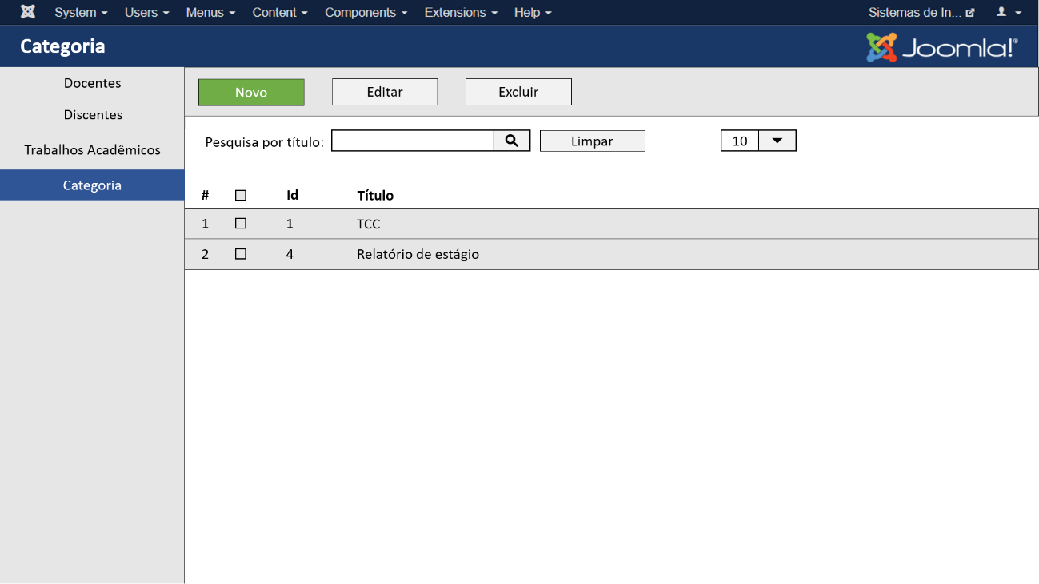
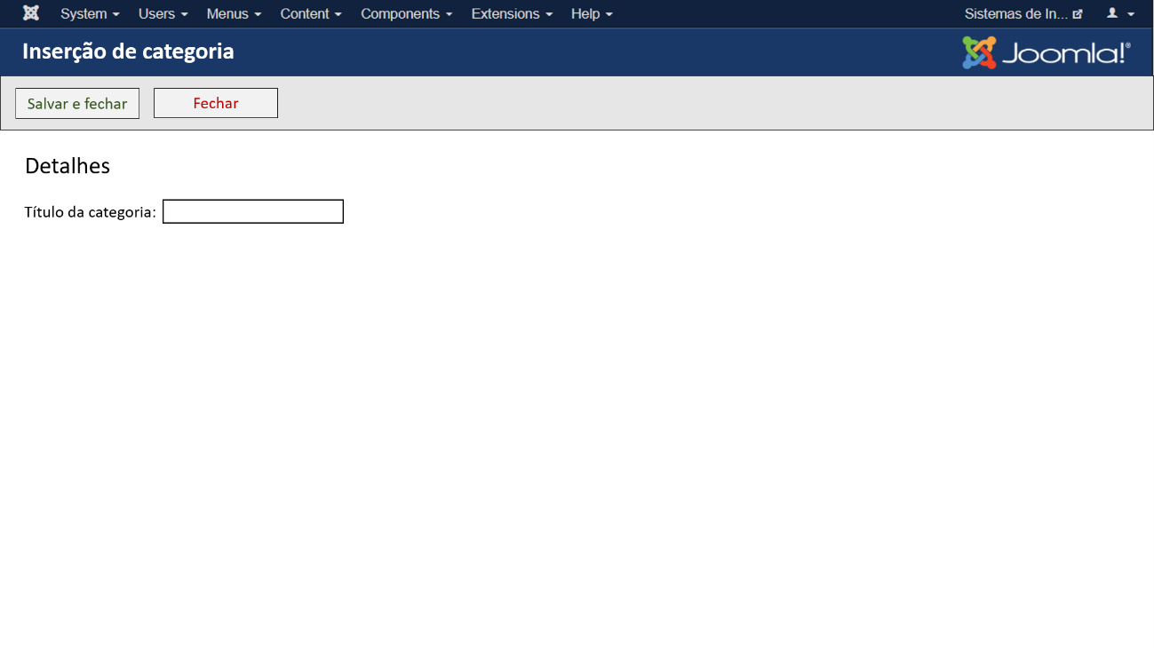
3 Discente
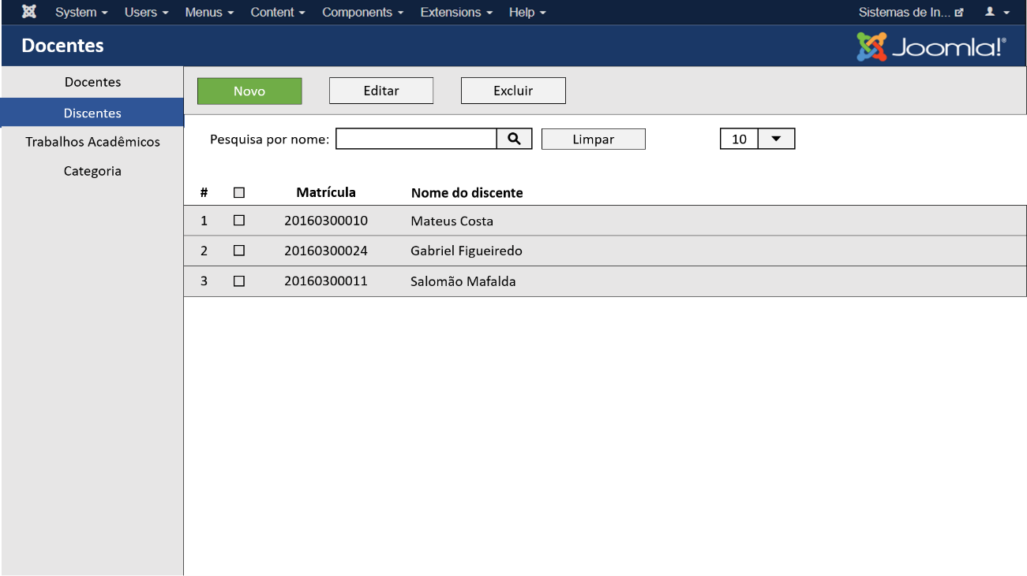
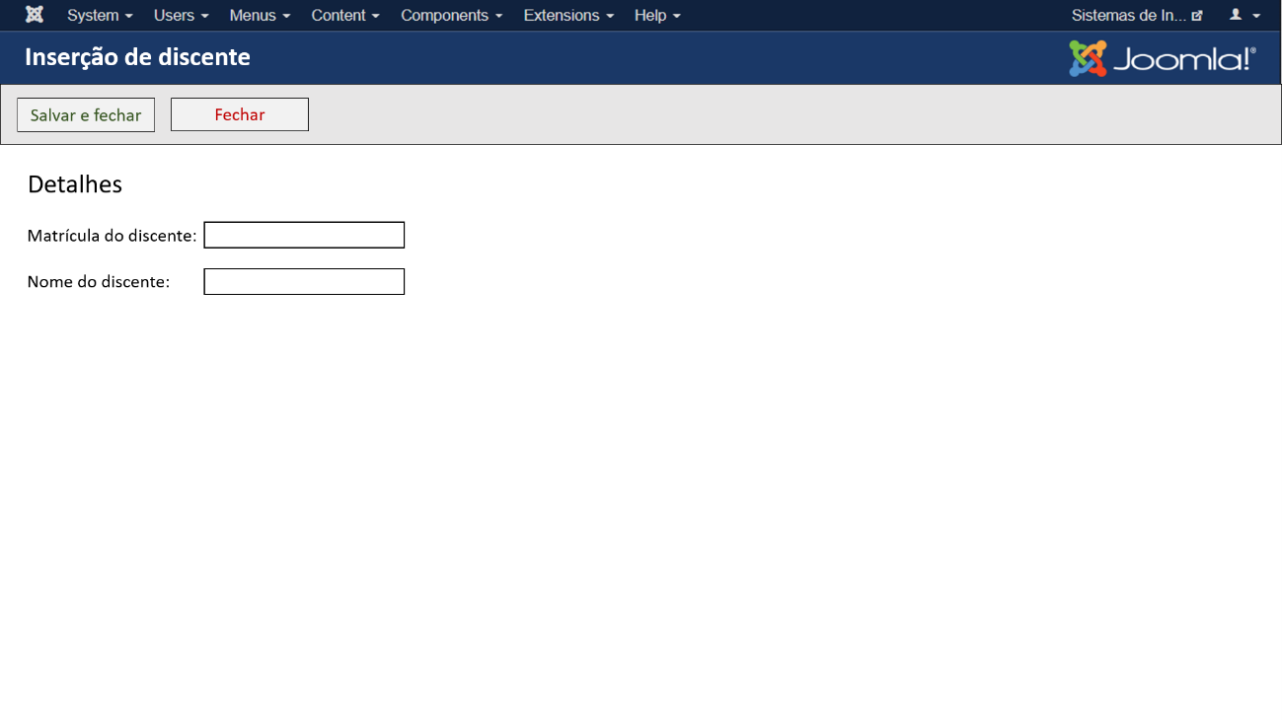
4 Docente
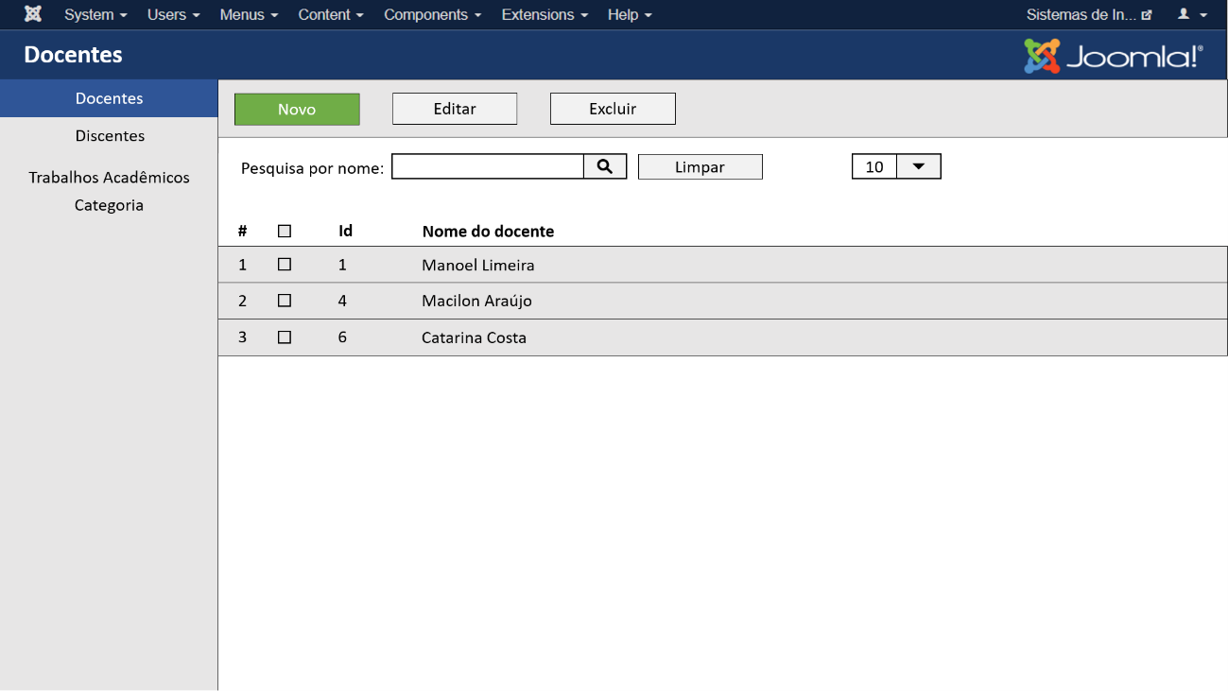
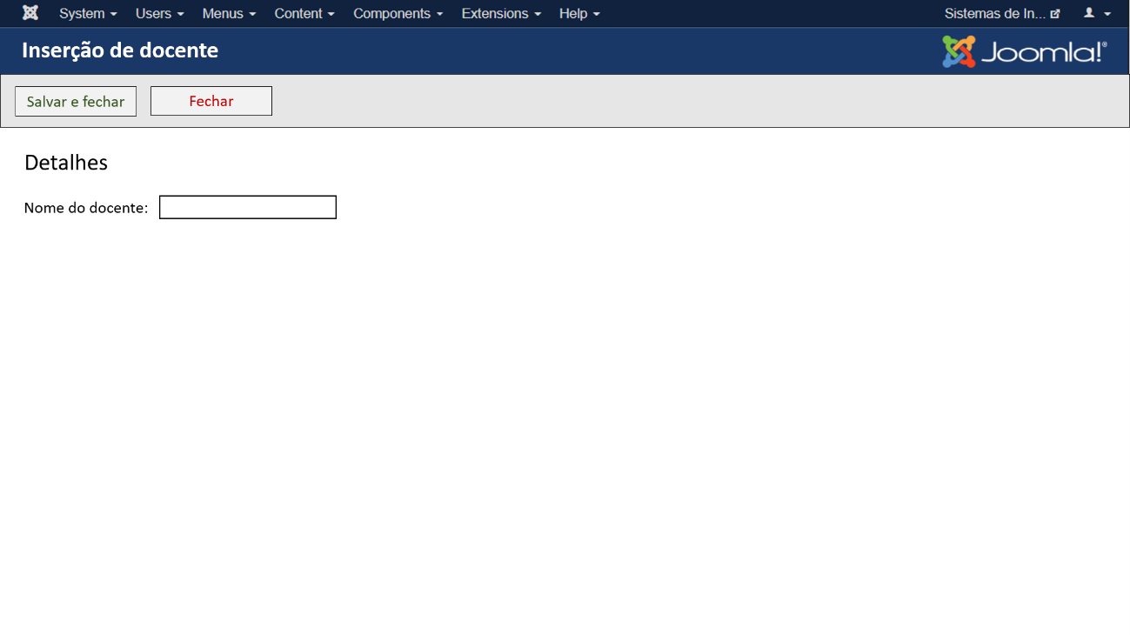
5 Trabalho Acadêmico
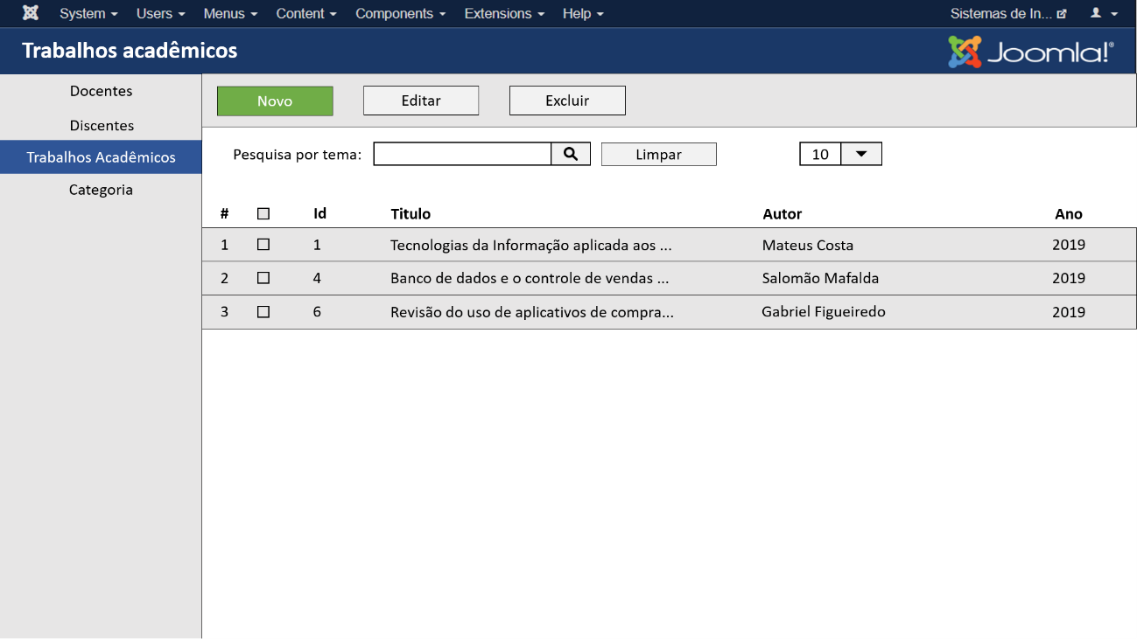
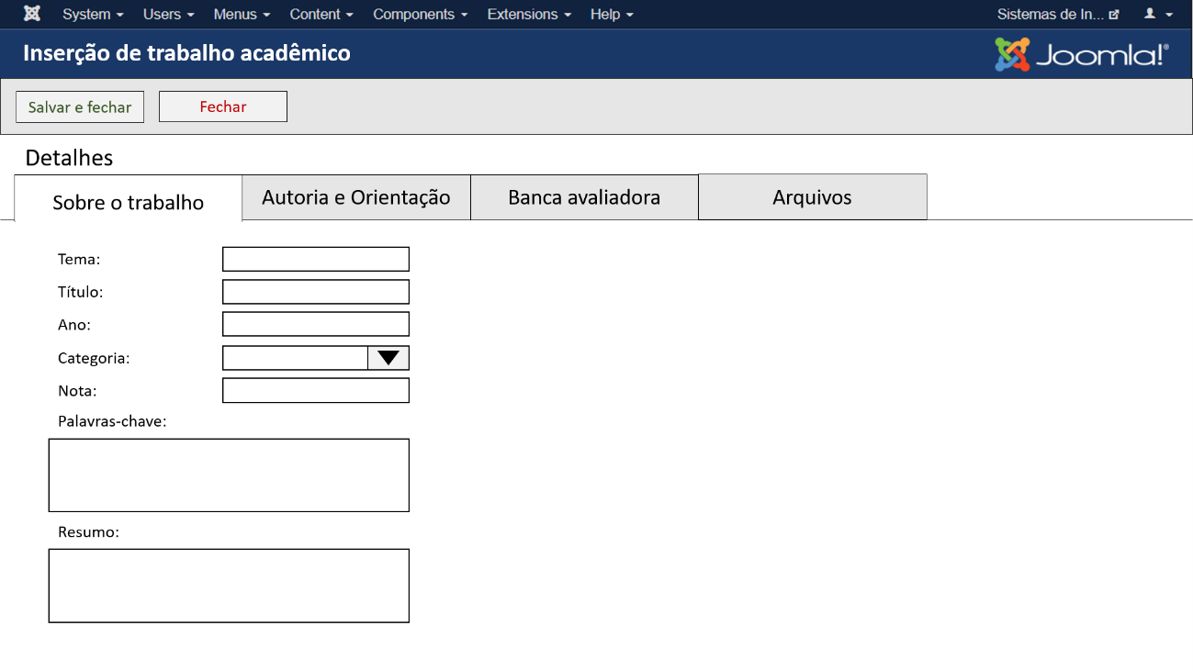
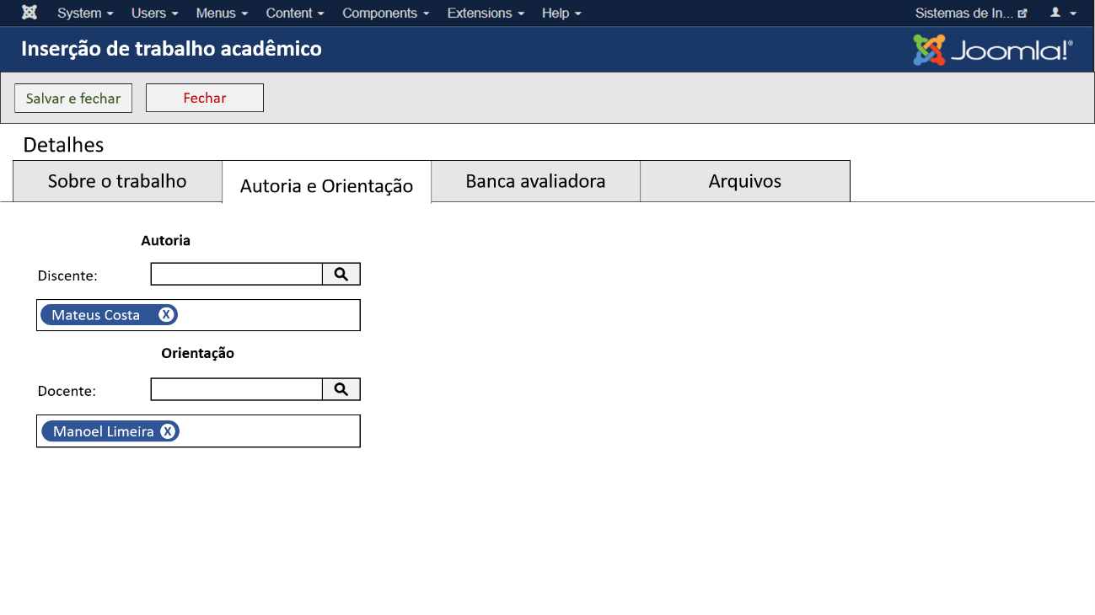
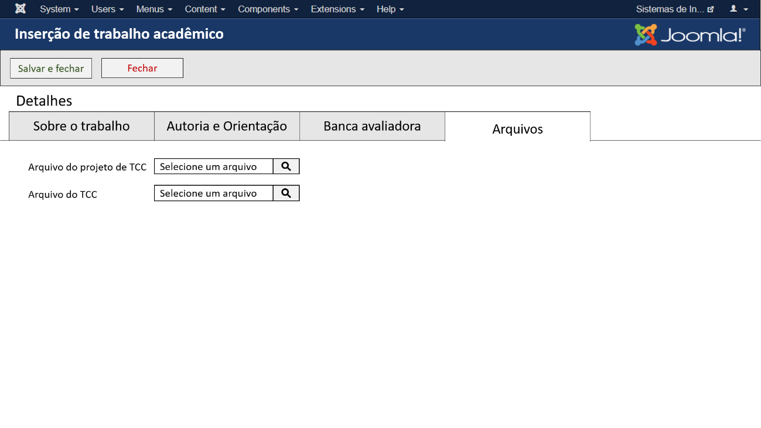

6 Exibição
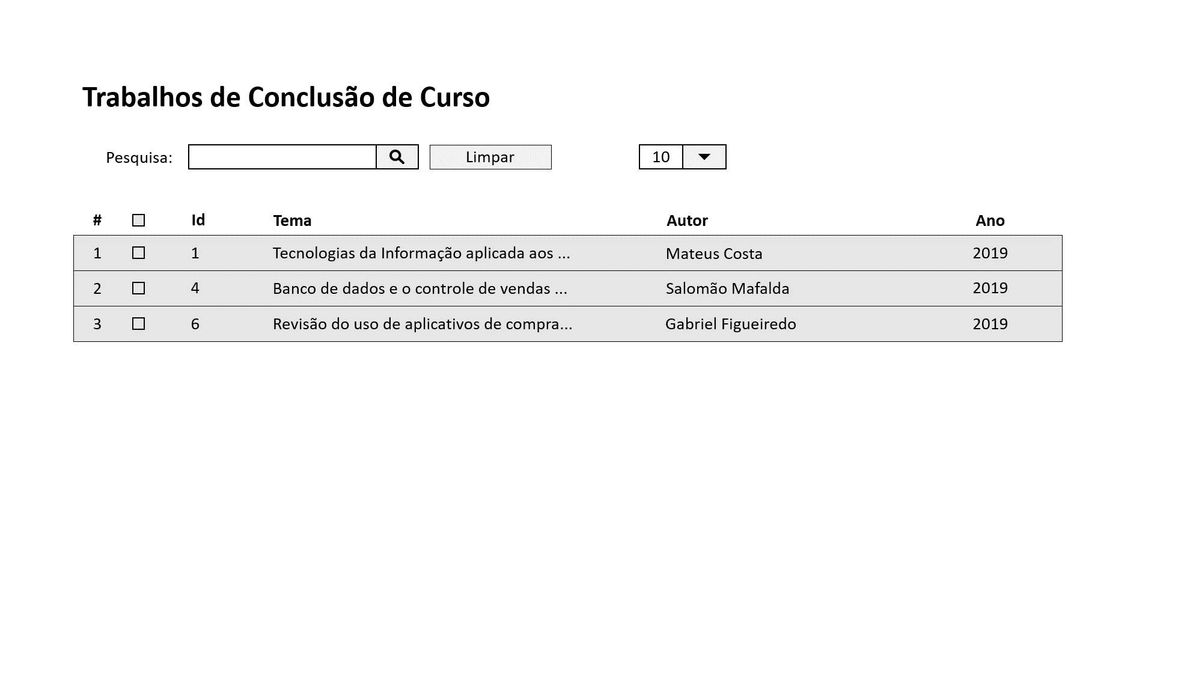
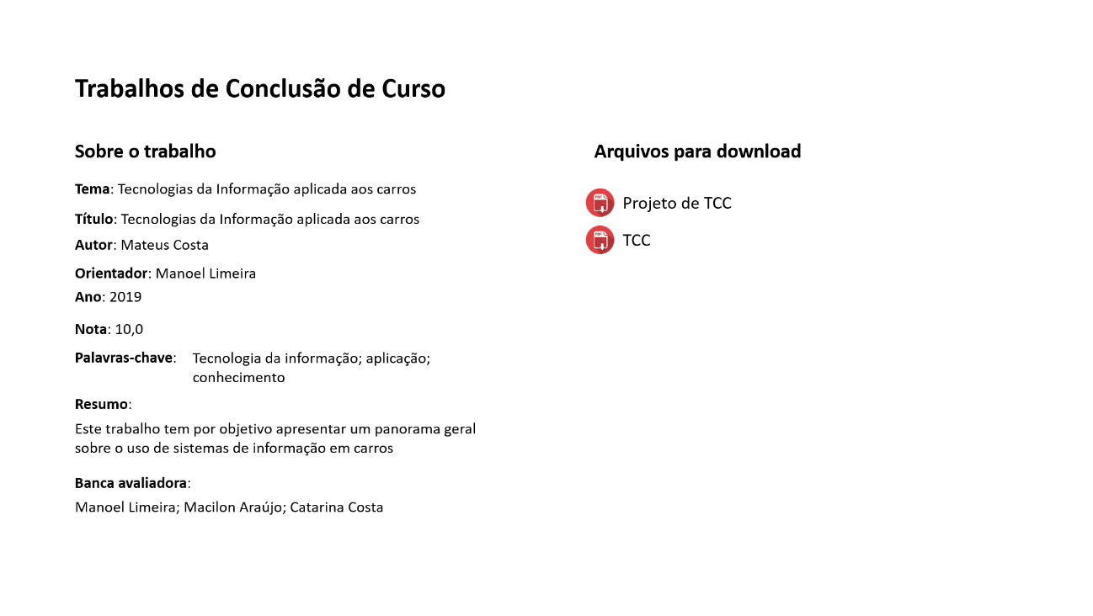

https://www.joomla.org/
https://community.joomla.org/
https://github.com/mscmateus/AcademicLibrary

